연구 계획 및 논문 스케치 — 문희준 (2026-10-27 기준)
이 파일이 원본이고, 열어 보는 문서는 Paper/연구계획_논문스케치.docx 하나다.
- docx 1부는 이 파일 내용, 2부는 논문 스케치(그림 포함)다.
- 다시 만들기: python Paper/build_research_doc.py
- Claude는 세션을 시작할 때 이 파일의 "5. 이번 주 할 일"부터 읽는다.
>
표시:
- 상태: ⬜ 미착수 · 🔄 진행 · ✅ 완료 · ❓ 확인 필요
- 담당: 나 = 실험·제작·결정, Claude = 분석·코드·그림·글 초안
- 보충 ID G-xx는 7절 표와 논문 스케치의 노란 칸을 잇는 번호다.

1. 연구 한 장 요약
제목(가): Embedded AI-Driven Single-Electrode Soft Multimodal Sensor for Perception and Adaptive Control in Soft Robotics
[센서] EGaIn 단일 전극 스파이럴 (2선) — 인장·압축·도체/유전체 근접·접촉
[측정] 스위칭 PCB + 1 ms TDM → L, R_DC, V_TENG
[해석] SLS-EMA + Gate-MoE (≈1.4 k 파라미터, STM32 260 µs) → ε, d | F, 접촉
+ 재질(ΔL 잔차 부호) + TENG 접촉 융합 ← M1·M2 (11월)
[제어] 상태 머신 · 근접 스케줄 pre-shape · 재질 적응 admittance · 안전 계층 ← 시뮬 완료
[응용] 3지 소프트 그리퍼 (실물) ← 2027.1월~
논문 핵심 주장:
ID | 주장 | 근거 상태
C1 | 단일 2선 전극에서 다섯 모달리티(인장·근접·힘·접촉·재질) | 인장·근접·힘 ✅ / 재질·접촉 정량 ⬜ (M1·M2)
C2 | 1 ms TDM 측정 회로·펌웨어로 L·R·V 시분할 | ✅ (TDM 특성 정량은 초록 이후)
C3 | 1.4 k 파라미터 Gate-MoE의 MCU 실시간 디커플링, 해석적 역산보다 안정 | 오프라인 ✅ / 실시간 성능 🔄 (M0) / 선정 근거 ⬜ (M3)
C4 | 모달리티를 쓰는 소프트 그리퍼 제어 구조 | 시뮬 ✅ / 실물 2027

2. 현재 상태 (원래 Gantt 대비)
Gantt 항목 | 원래 시기 | 상태 | 비고
센서 테스트 플랫폼 개선 (근접 레이저, 폐루프) | 9월 | ⬜ 미착수 | M0으로 11월 초
물체 구별 모달리티 (유전체 분석·학습, 분류 모델) | 10월 | ⬜ 미착수 | M1로 11월
TENG 센싱 (특성, 디커플링 구조 변경) | 11월 | ⬜ | M2로 11월
소프트 그리퍼 조사 (레퍼런스, 제작·재료) | 10–11월 | 🔄 | 60A 벨로즈 논문 기반 CAD·시뮬 완료
그리퍼 제어 알고리즘 (+시뮬레이션) | 12–1월 | ✅ 시뮬로 선행 완료 | sim_gripper/
소프트 그리퍼 제작, 신호처리–제어 통합 PCB | 12–1월 | ⬜ | 2027.1월~ (초록 이후)
센서–그리퍼 통합 (장착 데이터, 학습, 제어 검증, 시나리오) | 2월 | ⬜ | 2027.2월

3. 연말 초록까지 일정 (마감 2026년 12월 말)
초록 범위 (확정):
- 실측으로 넣는 것: 센서 + TDM + 온보드 디커플링 + 재질·TENG
- 시뮬레이션으로 넣는 것: 그리퍼 제어
- 실물 그리퍼 테스트는 2027년 1월 이후
기간 | 나 (실험·제작) | Claude (분석·코드·글) | 마감 산출물
10/28 – 11/9 | M0 플랫폼 개선(레이저·폐루프·동기화). M1 시편 준비, 유전체 데이터 시작 | M0 실시간 원인 분석·수정. M1 스펙·분석 코드 준비. M4 선행연구·노벨티 | 실시간 원인과 수정안, M1 프로토콜 확정
11/10 – 11/23 | M1 유전체·재질 데이터 완료. M2 TENG 데이터 | M1 재질 분류. M2 TENG 분석 + 게이트 대비 비교. M3 모델 선정 근거 | 재질 혼동행렬, TENG 검출 표, 선정 근거 그림
11/24 – 12/7 | M0 실시간 재검증. 통합 모델 STM32 배포 | 통합 모델(G-E9). M3 기준선 비교, FEA 기초 | 개선된 실시간 R², 통합 모델 예산표
12/8 – 12/21 | (가능하면) 반복성 간이 시험 | 그림 정리, 초록 v1 → v2, 논문 스케치 갱신 | 초록 v2
12/22 – 12/31 | 최종 검토 | 최종 수정 | 초록 제출
2027.1월~ | 그리퍼 제작, 통합 PCB, 실물 테스트 (M5) | 장착 데이터 fine-tune, 실물 제어 검증 | 본 논문

일정이 밀리면 줄이는 순서:
- FEA는 경향 비교만 한다.
- 반복성은 본 논문으로 미룬다.
- 실시간 재검증이 늦으면 M0 원인 분석 결과로 대체한다.
M1(재질)·M2(TENG) 실측은 줄이지 않는다.

4. 연구 모듈 (superpowers 사이클)
모듈마다 스펙 → 계획 → 실행 → 검토 순서로 진행한다.
- 스펙: 무엇을, 왜, 완료 기준. 사용자가 승인한다.
- 계획: 할 일 쪼개기, 실험(나)과 분석(Claude) 분담.
- 실행: 데이터 → 분석 → 그림 → 논문 스케치 반영.
- 문서 위치: Docs/superpowers/specs/, Docs/superpowers/plans/
모듈 | 목표 (논문 주장) | 나 | Claude | 완료 기준 | 기간 | 보충 ID | 스펙 / 계획 / 실행
M0 실시간 성능 수정 (즉시 처리, 연구 모듈 아님) | C3 실시간 수치 회복 | 레이저 거리센서·스테이지 폐루프, 동기화 방식 | 기존 로그로 원인 분석(지연·분포 이동·위치 오차·EMA) → 수정 | 근접 R² ≥ 0.95, 힘 R² ≥ 0.9 (목표, 조정 가능) | 10/28–12/7 | G-E1, G-F2 | — / — / ⬜
M1 물체 구별(재질) | C1 재질 모달리티 | 시편 3–5종(손 모형·아크릴·플라스틱 등 + 강철), 프로토콜 D 측정 | 프로토콜 설계, 잔차 분석, 분류 모델, 온보드 통합 | 재질 혼동행렬, 잔차 vs 거리 그림 | 10/28–11/23 | G-E2, G-F3, G-E9 | ⬜ / ⬜ / ⬜ ← 다음 사이클
M2 TENG 센싱 | C1 접촉 모달리티 + "게이트로 되는데 TENG가 왜 필요한가" | 프로토콜 E (속도·힘·재질) 측정 | 검출 성능 분석, 게이트만 vs 게이트 ∨ TENG 비교, 디커플링 구조 변경 | 검출 지연·검출률 표, 비교 그림 | 11/10–12/7 | G-E3, G-F4, G-E9 | ⬜ / ⬜ / ⬜
M3 디커플링 근거 | C3 "왜 이 모델인가, 물리적으로 분리 가능한가" | 검토 | 등고선 직교성·조건수, 단일 MLP vs MoE, EMA, 크기 스윕, 해석적 역산 비교, FEA 기초 | 파레토 그림, 기준선 비교 그림, FEA 경향 그림 | 11/10–12/7 | G-E7, G-E11, G-E12, G-F5 | ⬜ / ⬜ / ⬜
M4 노벨티·작성 | 차별점과 서사 | 차별점 확정, 투고처 | 선행연구 비교표, Related work, EGaIn 근거, 초록 | 비교표, 초록 v2 | 10/28–12/31 | G-W1–W9 | ⬜ / ⬜ / ⬜
M5 실물 그리퍼 | C4 실물 검증 | 제작, 통합 PCB, 실험 | 장착 데이터 fine-tune, 제어 이식 | 파지 시연 + 로그 | 2027.1–2월 | G-E10, G-F6 | —

5. 이번 주 할 일 (10/27 – 11/2)

나
- ☐ M0: 근접 레이저 거리센서 선정·장착 계획, 스테이지 폐루프 방식 결정
- ☐ M0: 센서–정답 동기화 방식 정하기 (공통 타임스탬프 또는 동기 펄스)
- ☐ M1: 유전체 시편 3–5종 + 강철 기준 준비
- ☐ M4: 투고 학회·분량 확인 (G-W7)
- ☐ 세미나 확인 두 가지:
- S12 (a)–(d)가 실측인지 피팅인지 (G-F1)
- S14 일부 모식도의 출처 (G-F9)

Claude
- ☐ M0: 실시간 로그(010437_test, 140105_test2)로 원인 분석. 깨진 행 정리, 지연 교차상관, 세션 간 분포 이동, 정답 위치 오차 추정 → 수정안
- ☐ M1: 스펙 작성 (프로토콜 D·데이터 형식·분석·모델) → 사용자 승인
- ☐ M4: 선행연구 비교표 초안 (10편 이상), 차별점 문장 3개, EGaIn 근거 단락

완료
- ☑ 소프트 그리퍼 제어 시뮬레이션 (MuJoCo, 판형·60A 벨로즈) — sim_gripper/
- ☑ 논문 Figure 세트 F1–F9 + 구성 가이드 — sim_gripper/out/paper_figs/
- ☑ 60A 벨로즈 손가락 CAD — sim_gripper/cad/out/
- ☑ 연구계획 + 논문 스케치 통합 문서

6. 세미나(26.09.18) 피드백과 대응
# | 피드백 | 대응 | 모듈 / ID
1 | 노벨티·타당성: 기존 연구와의 차별점(P.6 보강), Soft Gripper 적용의 의미, EGaIn을 쓰는 이유 | 선행연구 비교표로 차별점을 표로 증명한다. EGaIn은 대안 재료와 비교한다. 그리퍼 적용은 "모달리티가 제어 결정에 쓰인다"로 답한다 (시뮬 F3·F8) | M4 / G-W1, W2, W8, W9
1-1 | 게이트로도 접촉 판별이 되는데 TENG를 넣어야 하는 이유? (성능 향상? 반응성?) | 실험으로 답한다: 게이트만 vs 게이트 ∨ TENG의 검출 지연, 유전체·저하중 검출률, 분리 검출. 예비 근거: 시뮬에서 v4 게이트는 유전체 접촉 p ≈ 0이었고, TENG를 빼면 세 물체 모두 파지에 실패했다 | M2 / G-E3
2 | 디커플링 가능성과 모델 선정 근거 (최적화, 하이퍼파라미터, 물리적 근거) | L·R 등고선 직교성과 야코비안 조건수, 단일 MLP vs MoE, EMA 유무, 크기 스윕 파레토 | M3 / G-E11, G-E7
3 | 전자기·기계 FEA로 근거 확립 (데이터 모델과 상충하지 않는지) | 코일 L의 인장·근접(도체/유전체) 의존성을 해석해서 측정 경향을 재현한다. 초록에는 기초 수준까지 | M3 / G-E12
4 | 실시간에서 결과가 달라지는 현상 | 연구 모듈이 아니라 지금 바로 고칠 문제로 다룬다 | M0 / G-E1

결정 기록:
날짜 | 결정 | 이유
10/27 | 논문 주 자료 = 26.09.18 세미나 | 최신 정리본
10/27 | 초록 마감 12월 말, 범위 = 센서·TDM·디커플링·재질·TENG 실측 + 그리퍼 제어 시뮬 | 9–10월 계획 미착수, 실물 그리퍼는 2027.1월~
10/27 | 연구는 모듈별 superpowers 사이클로 진행, 실시간 성능 문제는 M0 즉시 처리 | 사용자 요청
10/27 | 계획·스케치를 한 파일로 관리 | 사용자 요청

시뮬·분석 중 발견한 실물 시사점:
- 그리퍼 장착 시 v4 성능 저하: 평면 시험 데이터로 학습한 v4는 그리퍼 조건(접촉 중 굽힘과 힘이 동시에 변함)에서 크게 떨어진다. 실물 그리퍼에서도 장착 상태 보정 데이터가 필요할 것이다.
- v4 게이트의 유전체 접촉 미검출: v4 게이트는 도체 압자 데이터로만 학습해서 유전체 접촉을 거의 못 잡는다. 펌웨어에 TENG 융합 접촉 판정이 필요하다.
- 프리스트레치 상한: 압력 학습 데이터는 접촉 시 변형률 14 % 이상 구간을 제외했다. 그래서 프리스트레치는 14 % 미만을 권장한다.
- 벨로즈 손가락의 센서 위치: 안쪽면이 중립축이라 인장 모달리티가 거의 없다. 인장을 쓰려면 굽힘면 장착이나 2채널 구성을 검토해야 한다.

7. 보충 목록 (실험 · 그림 · 자료)
초록 우선순위:
- 필수:
- M0 실시간 수정
- G-E2 재질, G-E3 TENG
- G-E9 통합 모델
- G-E7·G-E11 선정 근거
- G-W1·W2·W8·W9 노벨티
- 권장: G-E12 FEA 기초, G-E4 반복성(간이), G-W3–W6
- 초록 이후: G-E5 돌기, G-E6 TDM 특성, G-E8 지연 실측, G-E10 실물 그리퍼

7-A. 실험
ID | 내용 | 왜 필요한가 | 완료 기준 | 담당 | 시기 | 상태
G-E1 | 실시간 검증 재수행: 동기화 개선 + 레이저 거리센서로 근접 축 폐루프 | 실시간 근접 R² 0.794, 힘 R² 0.591로 오프라인(0.990 / 0.982)과 차이가 큼 | 별도 세션에서 근접 R² ≥ 0.95, 힘 R² ≥ 0.9 | 나, Claude | 12/7 | ⬜
G-E2 | 유전체 근접 데이터셋 (프로토콜 D): 재질 × 거리 × 변형률 | 재질 모달리티의 정량 근거 (세미나는 정성적 그림 S12_02뿐) | 재질별 ΔL vs 거리, 분류 혼동행렬 | 나, Claude | 11/23 | ⬜
G-E3 | TENG 특성 + 게이트 대비 근거: 속도·힘·재질별 전압, 접촉/분리 검출, 게이트만 vs 게이트 ∨ TENG | 접촉 모달리티 정량, 피드백 1-1 | 검출률·지연 표, 비교 그림 | 나, Claude | 12/7 | ⬜
G-E4 | 반복성·히스테리시스·내구성 (예: 1,000회), 센서 간 편차 (≥ 3개) | 센서 논문 필수 | 사이클 변화율, 센서 간 CV | 나 | 12월 | ⬜
G-E5 | 돌기 구조 효과 (있음/없음) | S10 메모 "돌기구조 효과 언급" | 힘–ΔR 감도 비교 | 나 | 초록 이후 | ⬜
G-E6 | TDM 특성: 전환 과도·crosstalk·채널 노이즈 | 단일 전극 시분할의 신뢰성 (S13_10 파형이 예비 근거) | settling·σ·crosstalk 수치 | 나, Claude | 초록 이후 | ⬜
G-E7 | 디커플링 기준선: 해석적 역산 vs Gate-MoE (실측 test 세트) | 시뮬 F7에서 근거리 발산을 확인함 → 실측으로 재현 | 방법별 R²·발산률 표 + 그림 | Claude | 12/7 | ⬜
G-E8 | 온보드 전체 지연 실측 (측정 + 추론 + 재질 + 제어, 3채널) | 시뮬 F2의 제어기 시간이 추정치 | DWT 타이밍 표 | 나, Claude | 초록 이후 | ⬜
G-E9 | 재질·TENG 통합 디커플링 모델 학습·배포 | 다섯 모달리티 온보드 주장 | 분류 정확도, 예산표 | Claude, 나 | 12/7 | ⬜
G-E10 | 그리퍼 장착 실험 (실물) | 응용 실물 검증 | 파지 영상 + 로그 | 나 | 2027.1월~ | ⬜
G-E11 | 모델 선정 근거: 단일 MLP vs MoE, EMA·τ, 크기 스윕, 직교성·조건수 | 피드백 2 | 파레토 그림, 조건수 지도 | Claude | 11/23 | ⬜
G-E12 | 전자기·기계 FEA (Analysis/fringing_3d.py 활용) | 피드백 3 | 측정 vs 해석 경향 그림 | Claude, 나 | 12/7 | ⬜

7-B. 그림
ID | 내용 | 현재 | 할 일 | 담당 | 상태
G-F1 | S12 (a)–(d) 응답 곡선 | 매끈해서 실측인지 피팅인지 불분명 | 실측 평균 ± 표준편차로 교체하거나 "fitted"로 명시 | 나, Claude | ❓
G-F2 | S30 실시간 검증 그림 | 근접 축 라벨 "%" 오류. 원본 제목에 "smoothed, 3rd force peak removed" | 라벨 수정, 처리 내용 명시 또는 재작도, G-E1 결과로 교체 | Claude, 나 | ⬜
G-F3 | 재질 분류 그림 | 없음 | 잔차 vs 거리 + 혼동행렬 | Claude | ⬜
G-F4 | TENG 그림 | 예시 파형 1개 | 조건별 전압 + 검출 지연 + 게이트 대비 | Claude | ⬜
G-F5 | 디커플링 기준선 그림 | 시뮬 F7만 있음 | 실측 test로 재작도 | Claude | ⬜
G-F6 | 그리퍼 장착 사진 | 없음 | G-E10 | 나 | ⬜
G-F7 | 반복성 그림 | 없음 | G-E4 | Claude | ⬜
G-F8 | 응용 절 시뮬 그림 선택 | F1–F9 있음 | F1·F3 + F4·F8 권장 | 나 | 🔄
G-F9 | 모식도 출처 | S14_04·05 등이 타 논문 그림일 수 있음 | 출처 확인 → 재작도 또는 인용 | 나, Claude | ❓
G-F10 | 모델 선정·FEA 그림 | 없음 | G-E11, G-E12 | Claude | ⬜

7-C. 자료·글
ID | 내용 | 담당 | 상태
G-W1 | 선행연구 비교표 (모달리티 수, 전극 수, 계측 장비, 디커플링, 온보드 여부) | Claude, 나 | ⬜
G-W2 | Related work (다중 모달 소프트 센서, 인덕티브·LC, TENG, 엣지 AI) | Claude | ⬜
G-W3 | 제작 상세 (실리콘, DIW 조건, 경화, 브리지) | 나(값), Claude | ⬜
G-W4 | PCB·회로 사양표 (펌웨어·회로에서 추출) | Claude, 나 | ⬜
G-W5 | 데이터셋 통계 (세션·샘플·분할) | Claude | ⬜
G-W6 | 이론식 ↔ 실측 곡선 비교 | Claude | ⬜
G-W7 | 투고처: 마감 12월 말, 학회·분량 미정 | 나 | 🔄
G-W8 | EGaIn 선택 근거 (대안 재료 비교) | Claude, 나 | ⬜
G-W9 | 노벨티 문장 (P.6 보강) | Claude, 나 | ⬜

8. 소통 방식
- 주 1회 세 줄 체크인: "한 일 / 막힌 것 / 이번 주 가능한 실험"을 보내면, Claude가 5절(이번 주 할 일)과 3절(일정)을 갱신한다.
- 요청 형식: "목표 · 마감 · 완료 기준 · 데이터 위치" 한 줄.
- 실험 데이터 넘기기: 날짜 폴더에 원데이터를 넣고 README.txt에 한두 줄 메모를 남긴다. Claude가 분석 → 그림 → 7절 상태 → 논문 스케치까지 갱신한다.
- 결정 기록: 범위·방향을 바꾸는 결정은 6절 결정 기록에 남긴다.
- 월말 점검: 밀린 항목은 3절의 "줄이는 순서"대로 명시적으로 줄인다.

2부. 논문 스케치 (틀)
표시: 초록 = 보유(세미나) · 보라 = 보유(시뮬레이션) · ⬜ 노란 칸 = 비어 있음 [G-xx] (1부 7절) · 모듈 M0–M5 = 1부 4절
문장은 다듬지 않은 스케치다. 숫자는 세미나 값이고, 빈 칸은 채우지 않고 남긴다.

Abstract (스케치)
Robots that physically interact with humans need to perceive their own deformation and nearby objects before and during contact. Existing soft multimodal sensors stack multiple sensing elements or rely on external instruments, increasing structural and electrical complexity. Here we present a single-electrode (two-wire) liquid-metal spiral coil that senses strain, proximity, contact force, contact events and the electrical property of nearby objects by time-division measurement of inductance, DC resistance and triboelectric voltage within a 1-ms cycle. A gated mixture-of-experts network with causal EMA features (≈1.4 k parameters, 5.5 KB) decouples the coupled signals on an STM32 MCU in ≈260 µs. On held-out data it achieves R² of 0.988 (strain), 0.990 (proximity), 0.982 (force) with 98.7 % contact classification; real-time on-board validation yields ⬜ R² [G-E1]. The sign of the inductance residual identifies conductive versus dielectric objects (⬜ accuracy [G-E2]), and the TENG channel detects contact and separation ⬜ faster / more reliably than the gate [G-E3]. Finally, the estimated modalities drive a state-machine controller for a soft gripper — proximity-scheduled pre-shaping, material-adaptive force control and a safety layer — validated in simulation.
핵심 메시지: C1 다섯 모달리티 · C2 1 ms TDM · C3 MCU 디커플링 · C4 모달리티 기반 그리퍼 제어 (1부 1절)

1. Introduction
이 절의 주장: 단일 전극·온보드 AI로 구조·전기적 복잡성을 동시에 줄인다 근거: 배경·문제 보유 / ⬜ 차별점 표 [G-W1]
- 배경: HRI에서 물리적 지각(자기 변형 + 주변 물체), 소프트 센서의 장점 — S4–S5
- 문제: 구조적 복잡성(적층·배선·박리) + 전기적 복잡성(crosstalk·외부 계측·PC 의존) — S6
- 접근: 단일 평면 전극 + 시분할 다중 신호 + 온보드 경량 디커플링 + 온보드 제어 — S7–S8
- Related work ⬜ 다중 모달 소프트 센서 / 인덕티브·LC 센서 / TENG / 엣지 AI [G-W2]
- 노벨티 문장 ⬜ 기존 연구 대비 차별점 3개 — 세미나 P.6 비교 보강 [G-W9]
- EGaIn을 쓰는 이유 ⬜ 신축성·전도도·코일 형상 유지·R/L 동시 응답, 대안 재료 비교 [G-W8]
- 기여: C1–C4 (C4는 시뮬레이션 검증)
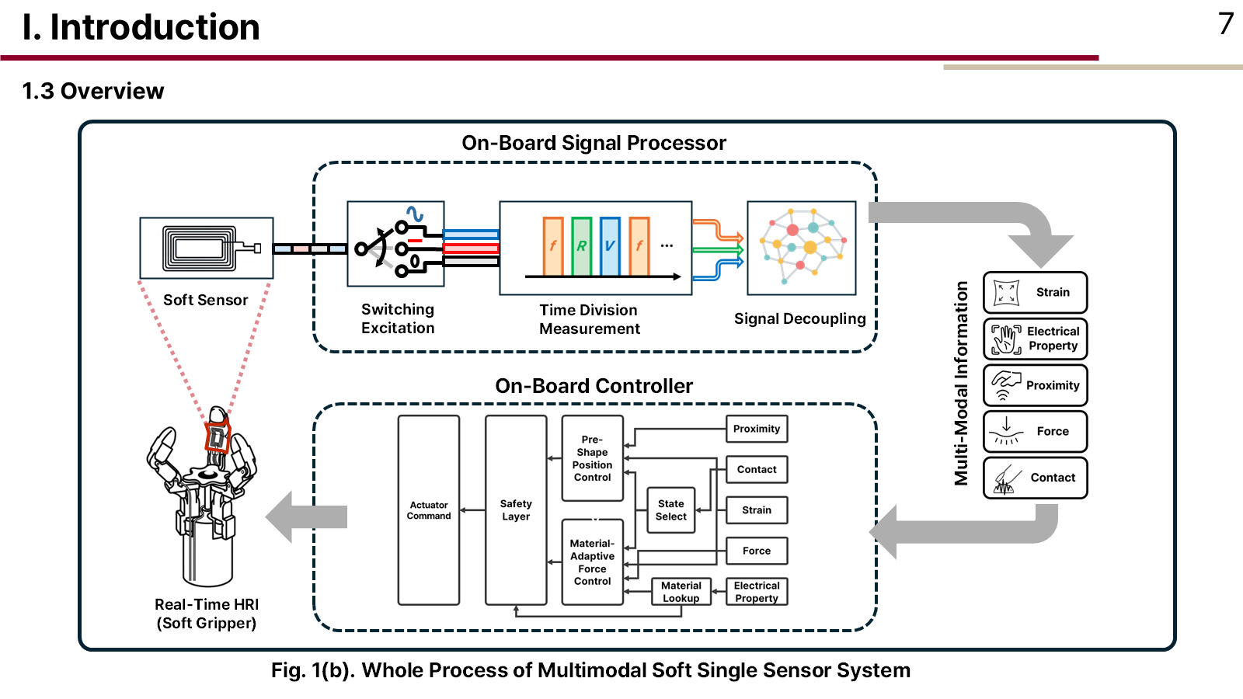
▲ Fig. 1 Whole process of multimodal soft single-sensor system [세미나 S7]
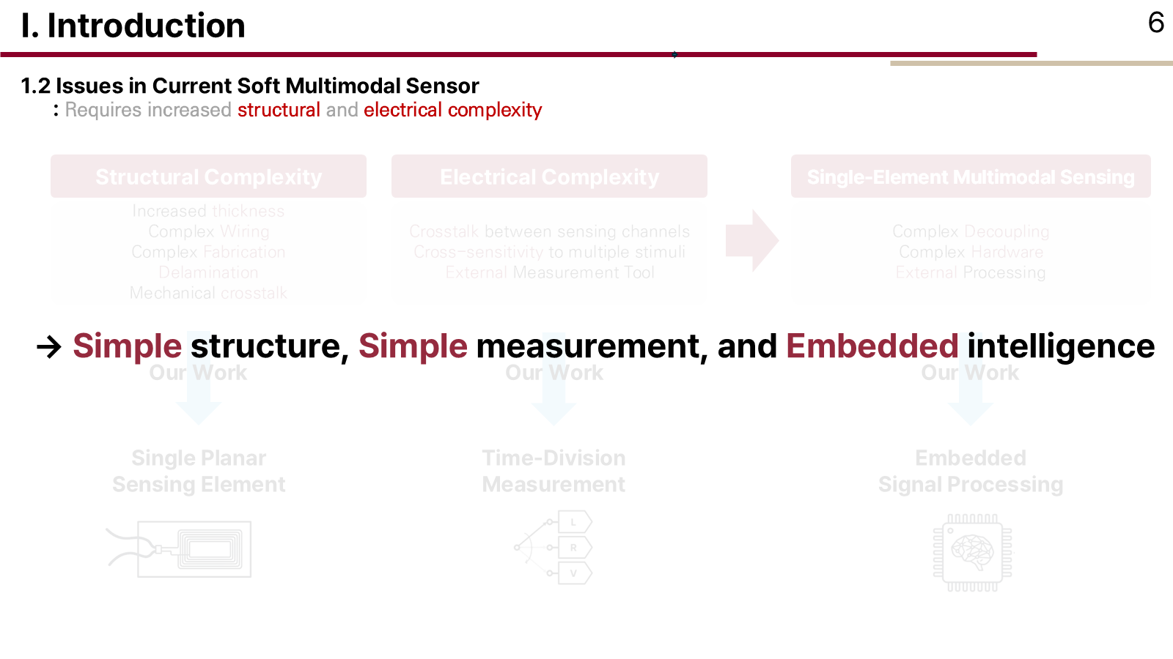
▲ (참고) 기존 다중 모달 센서의 문제 — Introduction 그림 후보 [세미나 S6]
⬜ [그림 자리] Table 1 선행연구 비교 (모달리티 수·전극 수·계측 장비·디커플링·온보드 여부) (G-W1 · M4)

2. Sensor Design, Fabrication and Working Principle
이 절의 주장: 한 코일의 L·R·V가 자극마다 다른 방향으로 반응한다 → 분리 가능 근거: 자극–응답 보유 / ⬜ 재질·TENG 정량, 반복성, 물리 해석 [G-E2·E3·E4·E12]
- 구조: EGaIn DIW 평면 사각 스파이럴, 약 20 × 40 mm, 11턴, 선폭 ~400 µm, 피치 ~700 µm, 브리지 — S10
- 돌기 구조로 압축 감도 향상 ⬜ 효과 데이터 [G-E5, 초록 이후]
- 제작 6단계 — S11 ⬜ 공정 조건 수치 [G-W3]
- 자극–응답: 인장 f↓R↑ / 압축 f↑R↑ / 도체 근접 f↑ / 유전체 근접 f↓ / 접촉 V↑ — S12
- 메커니즘: 길이·단면(R, L), 와전류(L↓), 기생 정전용량(L↑), 마찰대전(V) — S13–S14
- 물리적 근거 ⬜ 이론식 ↔ 실측 [G-W6], 전자기·기계 FEA 경향 재현 [G-E12 · M3]
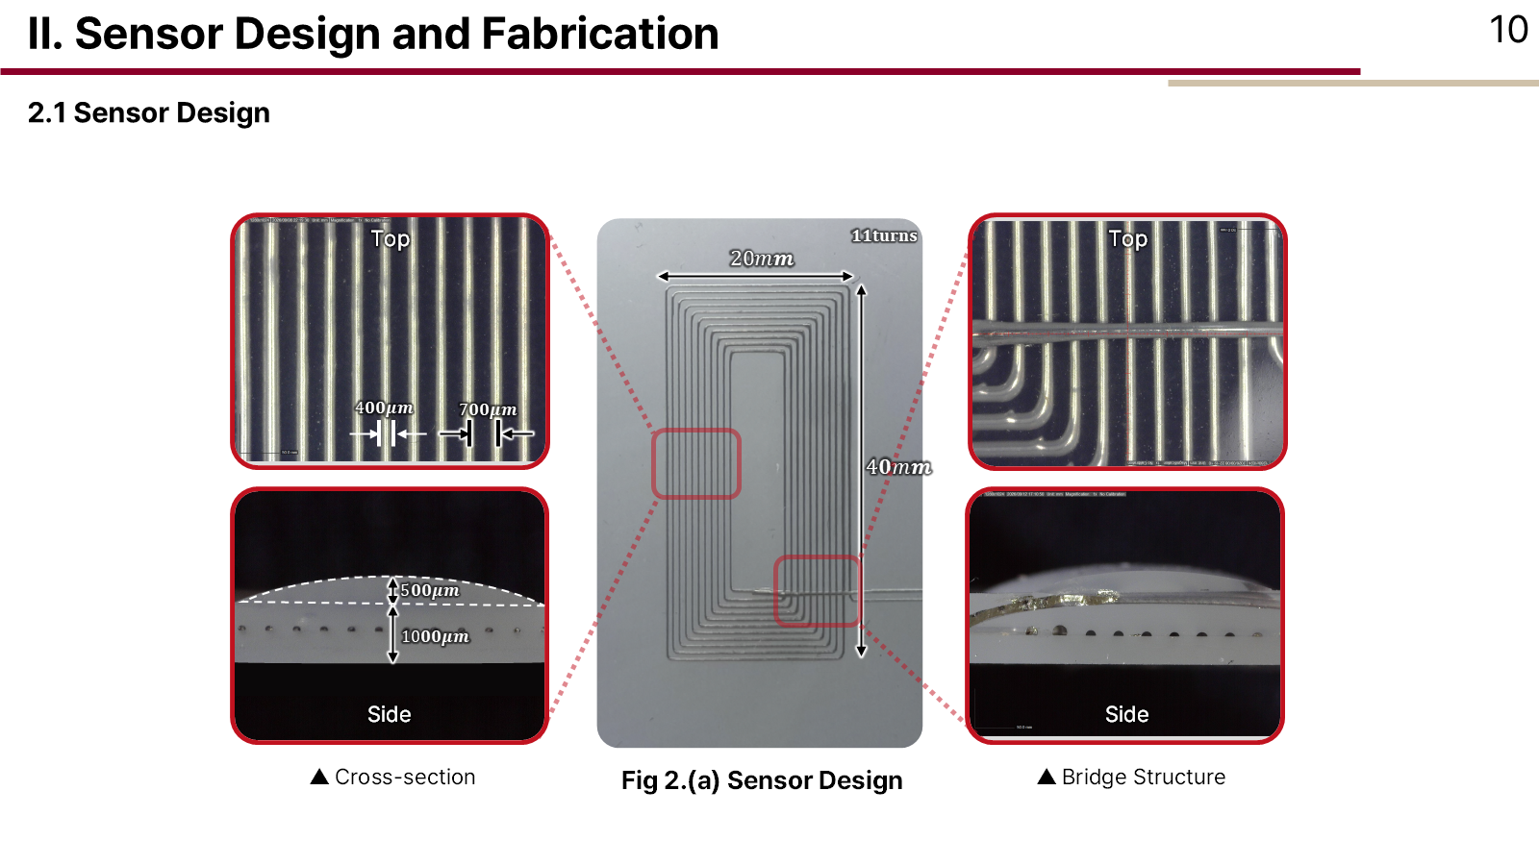
▲ Fig. 2a Sensor design (dimensions, bumps, bridge) [세미나 S10]
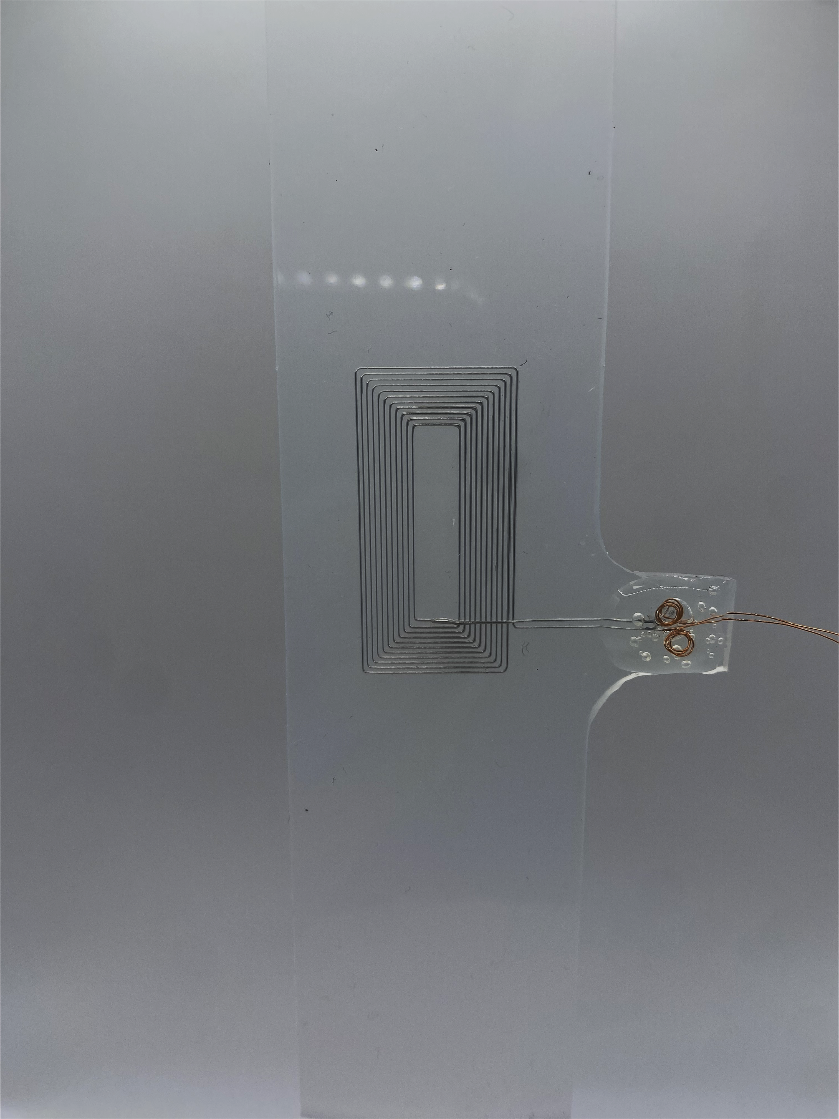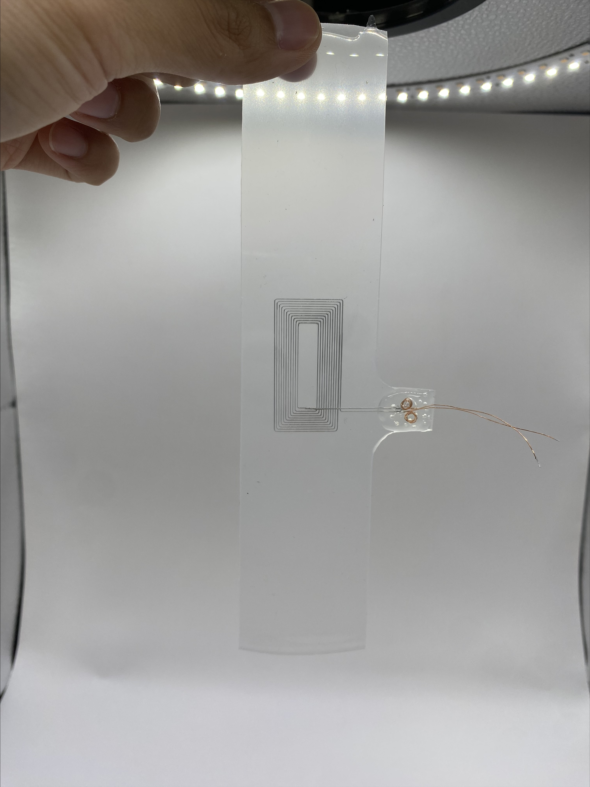
▲ Fig. 2b Fabricated sensor (relaxed / stretched) [세미나 원본 S10_01, S10_06]
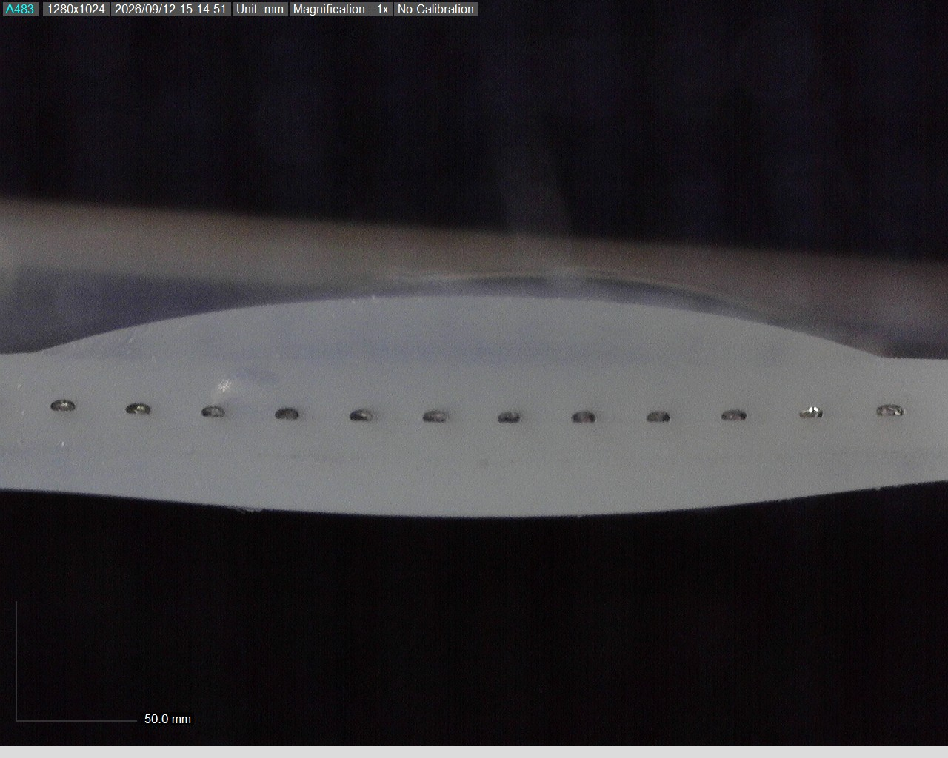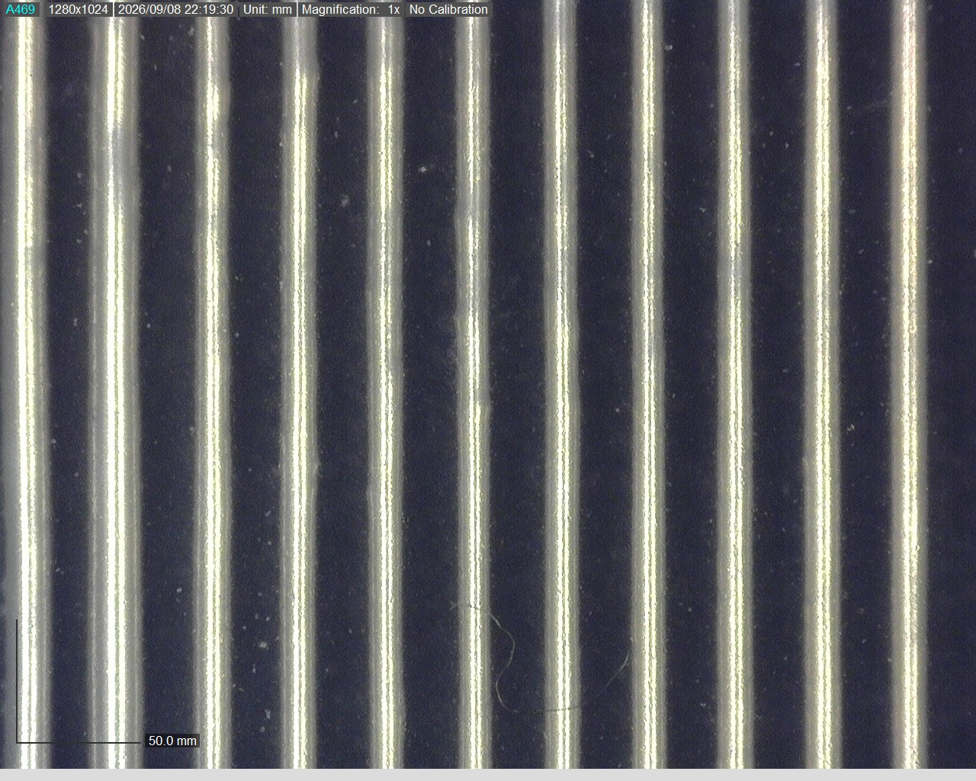
▲ Fig. 2c Microscope: channel cross-section / trace top view [세미나 원본 S10_03, S10_08]
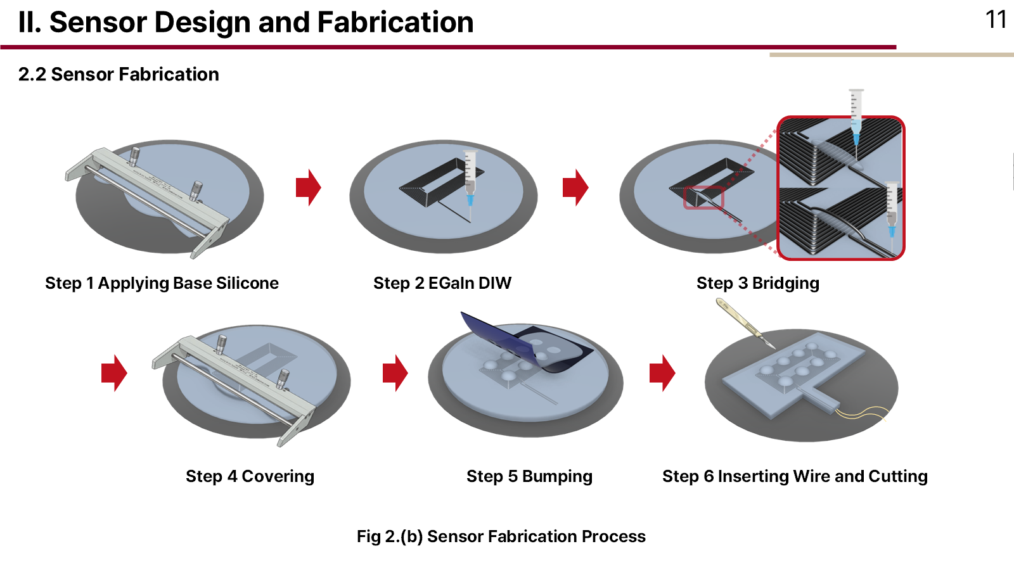
▲ Fig. 2d Fabrication process [세미나 S11]
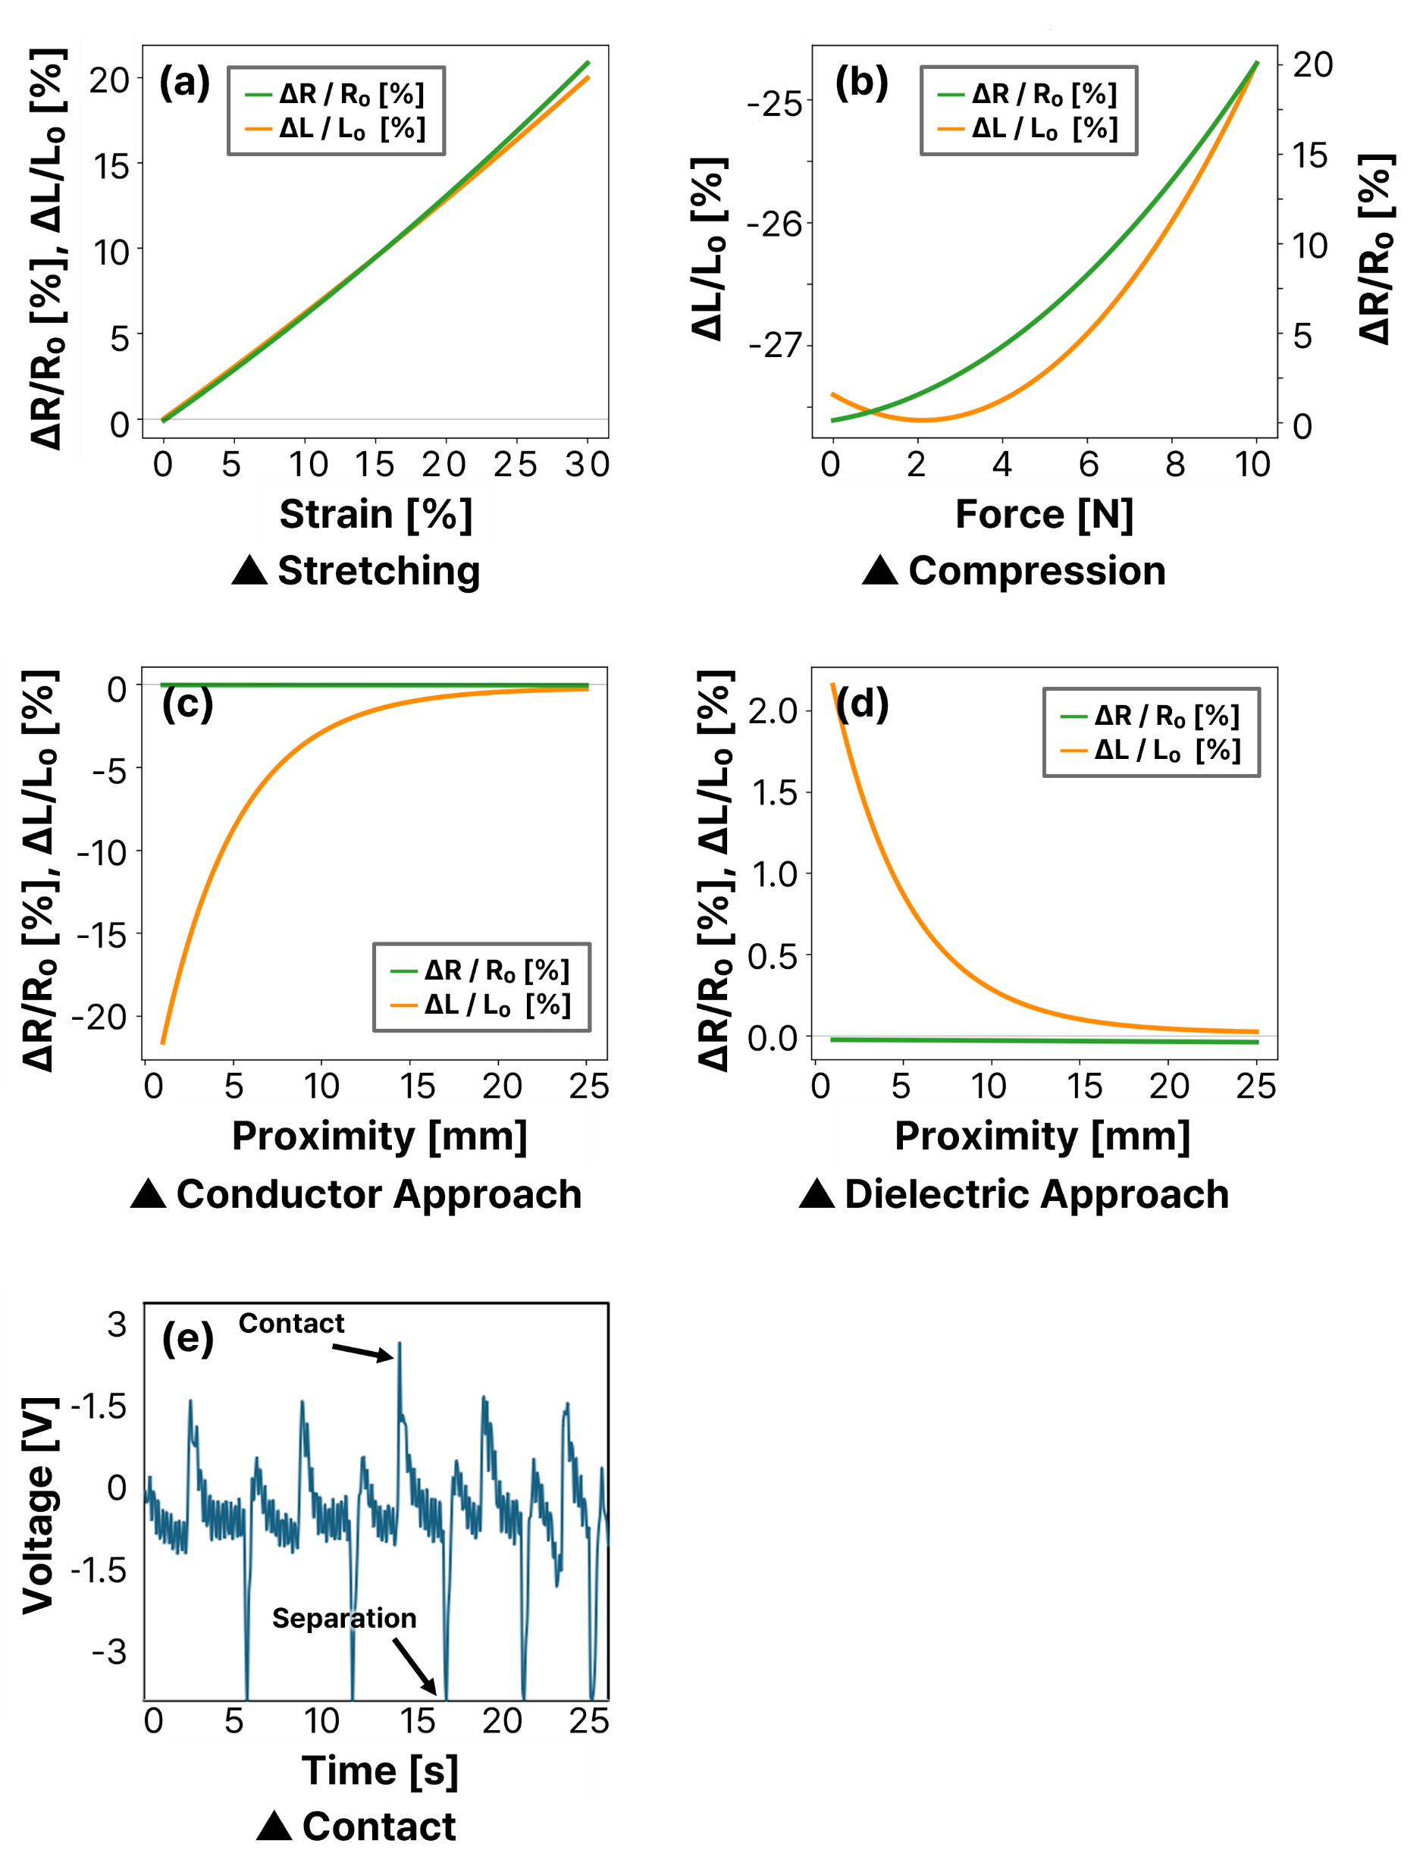
▲ Fig. 3a Stimulus–response (stretch · compression · conductor · dielectric · contact) [세미나 원본 S12_14]
⬜ (a)–(d)가 실측인지 피팅인지 확인 [G-F1]
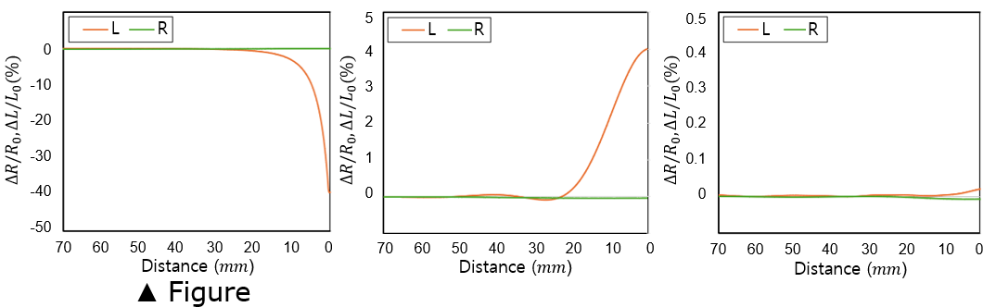
▲ Fig. 3b Proximity by material — hand / steel / acryl (재질 모달리티 예비 근거) [세미나 원본 S12_02]
⬜ 재질 확대·반복·분류 정량 [G-E2 · M1]
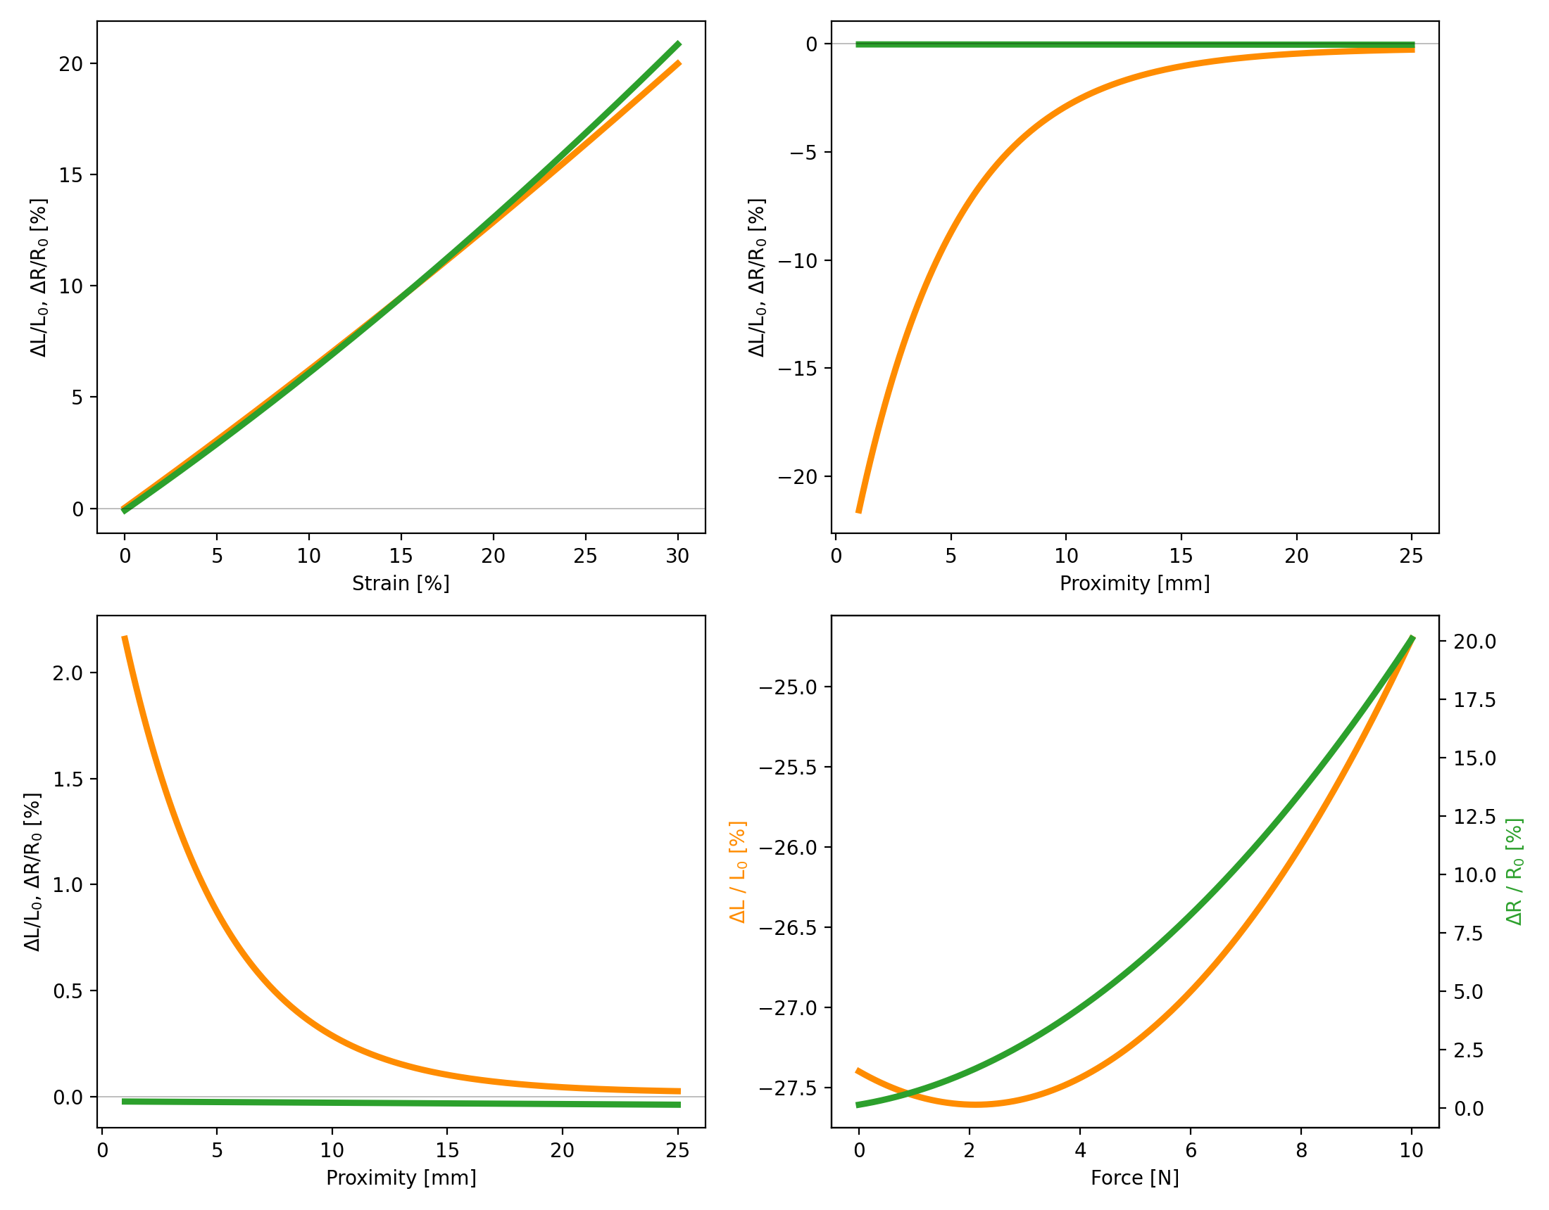
▲ Fig. 3c Contact (TENG) and elongation tests [세미나 원본 S12_05]
⬜ 속도·힘·재질별 TENG 정량 [G-E3 · M2]
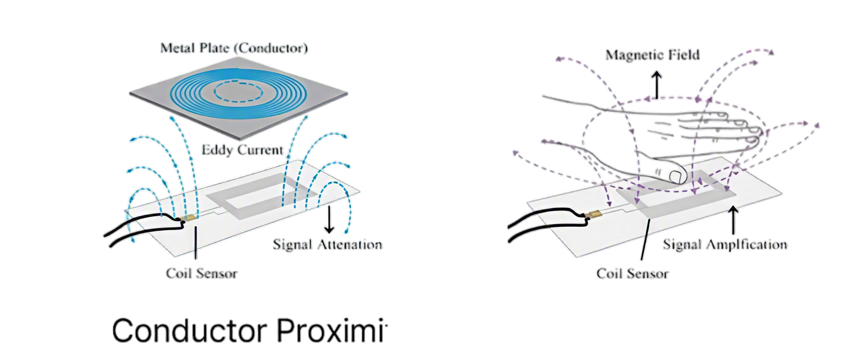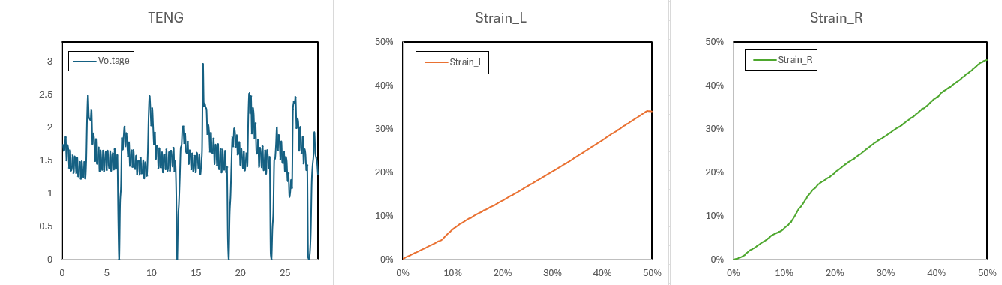
▲ Fig. 3d Mechanisms: eddy current / parasitic capacitance & cross-section [세미나 원본 S14_19, S12_19]
⬜ S14_04·05 등 모식도 출처 확인 → 재작도 [G-F9]
⬜ [그림 자리] FEA: L(ε, d) 도체·유전체 의존성 — 측정 경향과 비교 (G-E12 · G-F10 · M3)
⬜ [그림 자리] 반복성·히스테리시스·센서 간 편차 (G-E4 · G-F7)

3. Measurement System
이 절의 주장: 2선 하나에서 L·R·V를 1 ms 안에 시분할 측정한다 근거: PCB·TDM·타이밍 보유 / ⬜ TDM 특성 정량 [G-E6, 초록 이후]
- 스위칭 PCB (STM32G473 + LDC1614 + ADG734 MUX + OPAmp) — S16–S17
- TDM: TIM7 1 ms, I²C-DMA(L)와 ADC-DMA(V 100 µs → R 100 µs) 병렬 — S18
- 사양표 ⬜ LDC 설정·공진 커패시터·MUX·ADC [G-W4]
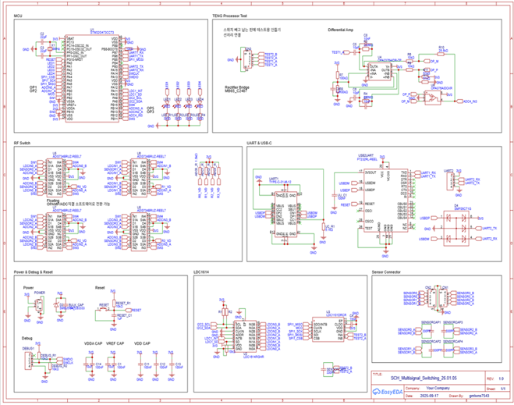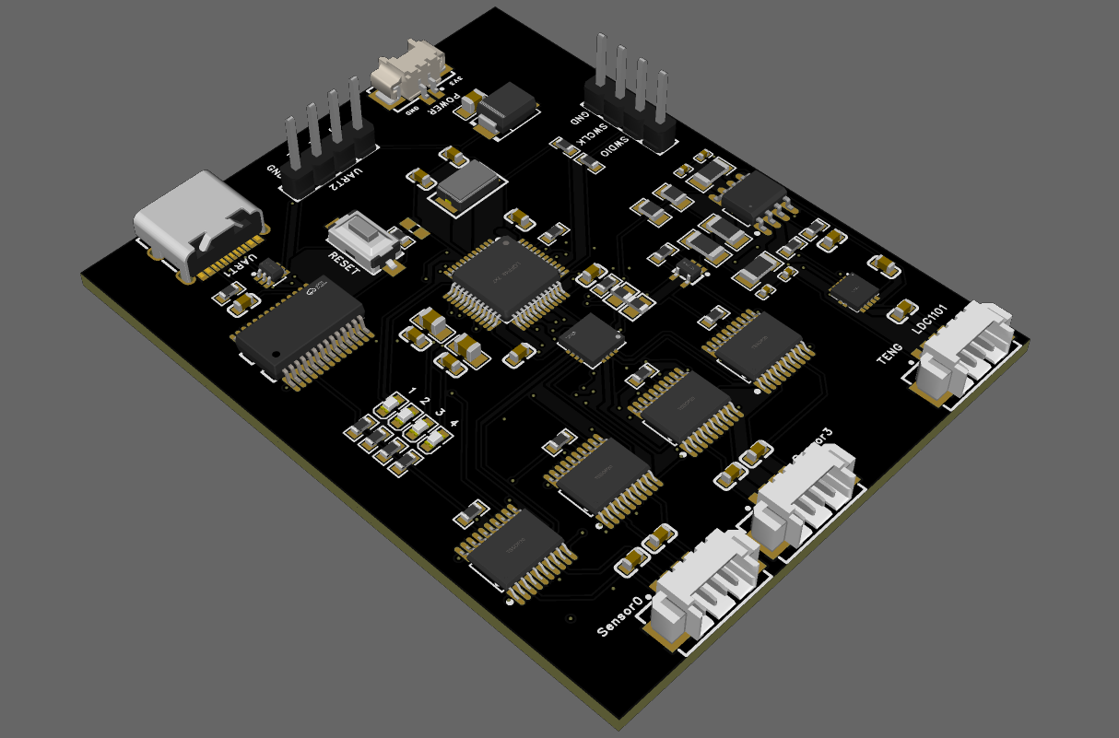
▲ Fig. 4a Switching PCB — schematic / 3D render [세미나 원본 S16_02, S16_03]
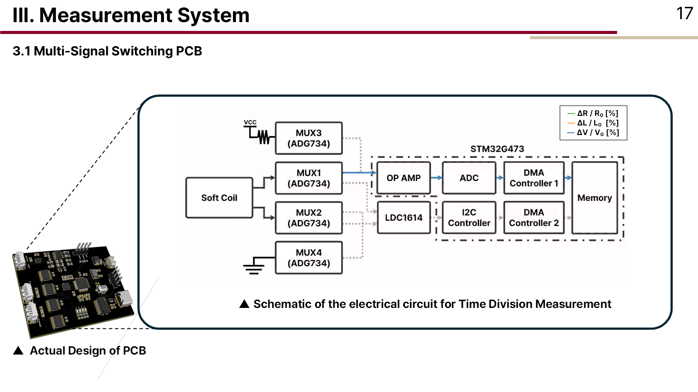
▲ Fig. 4b Single sensor, two wires → L / R / V by MUX [세미나 S17]
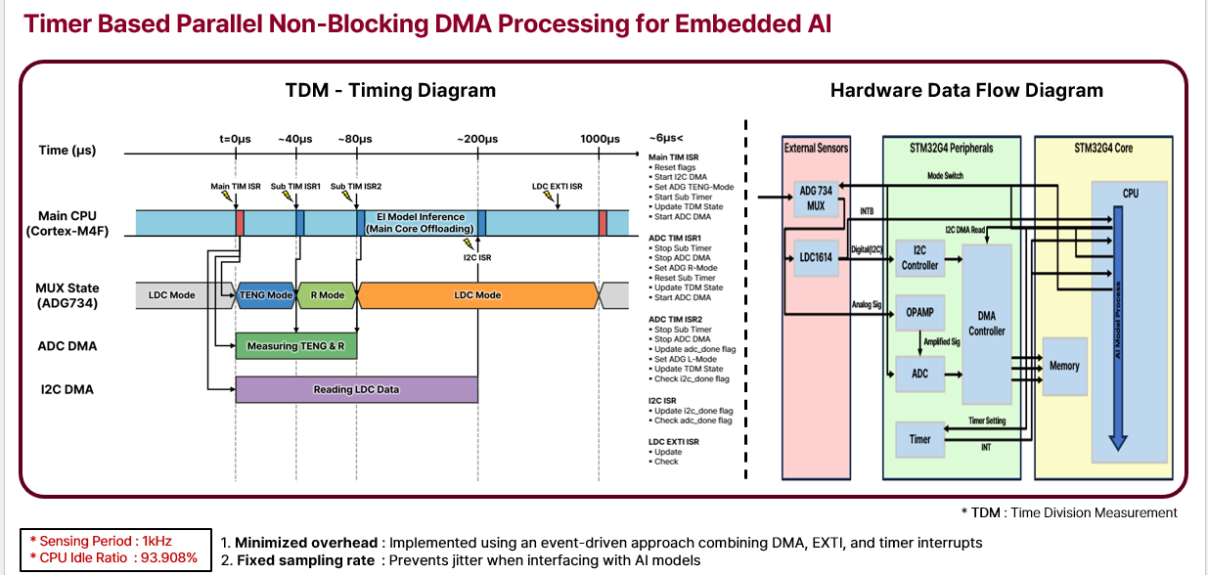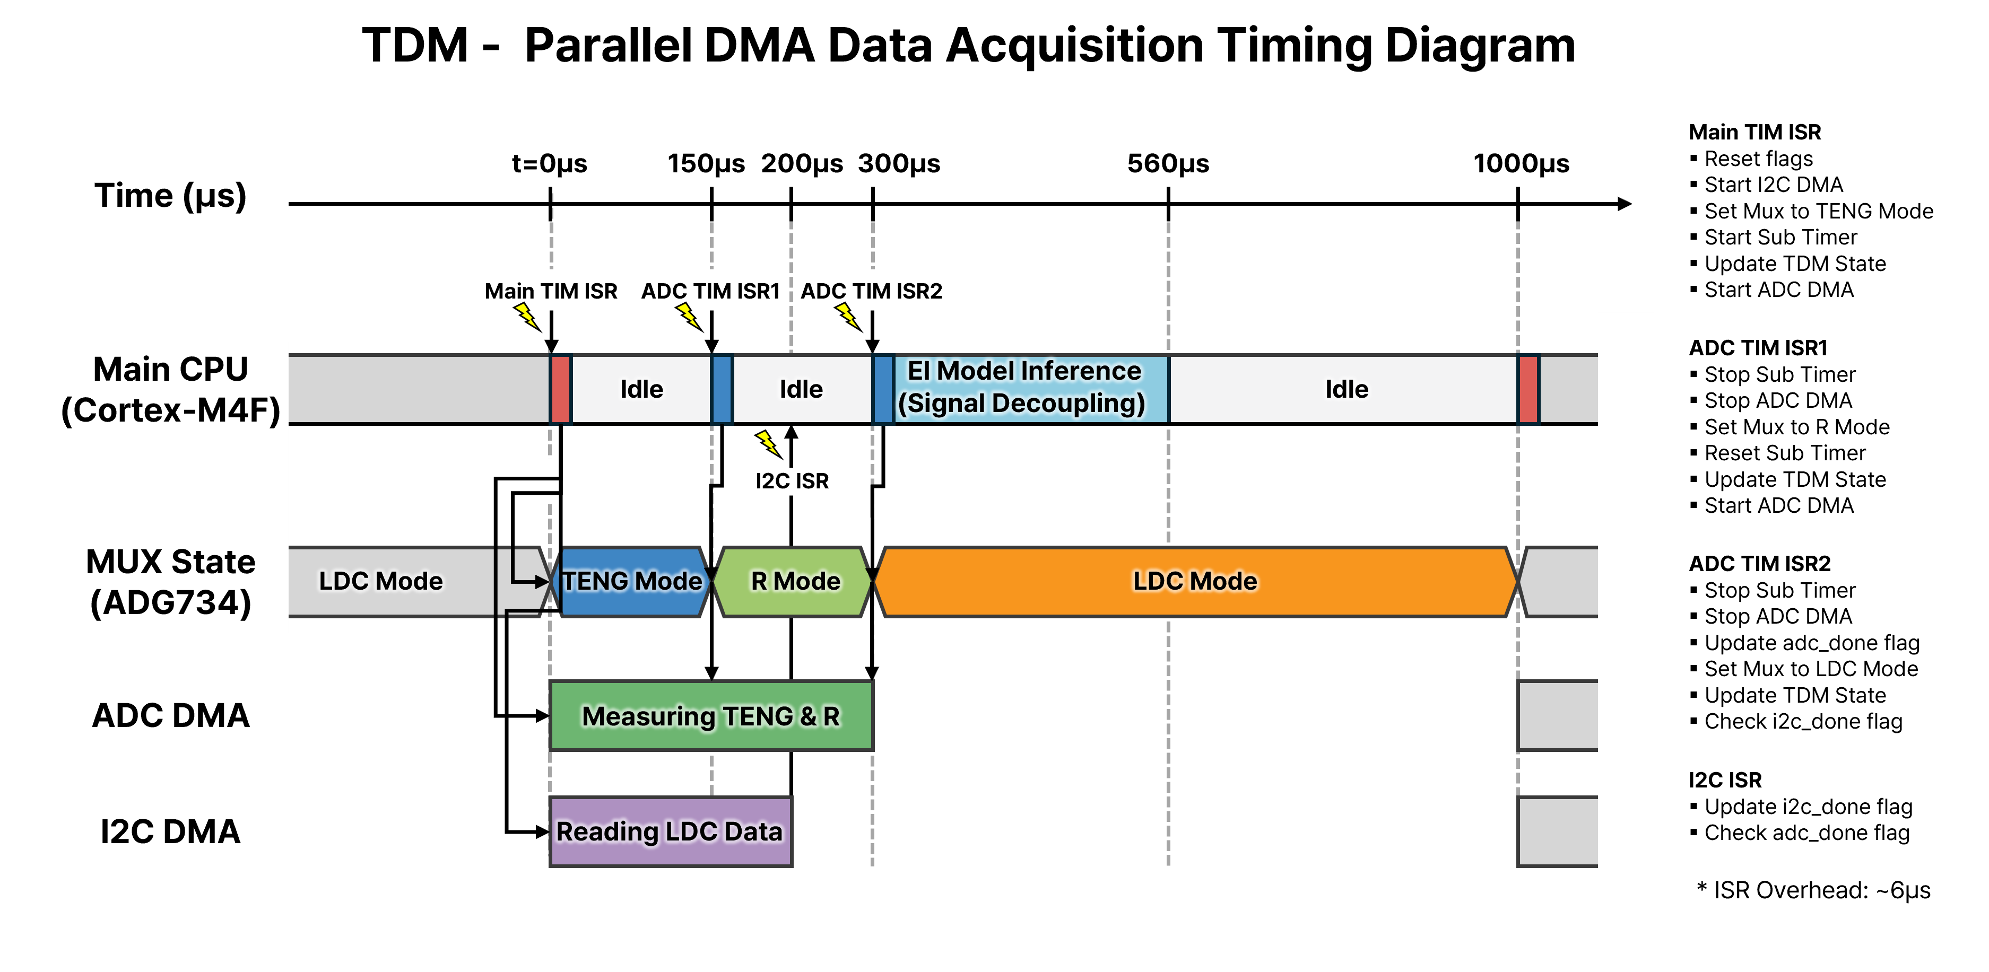
▲ Fig. 4c TDM: non-blocking DMA flow / acquisition timing [세미나 원본 S18_01, S18_03]
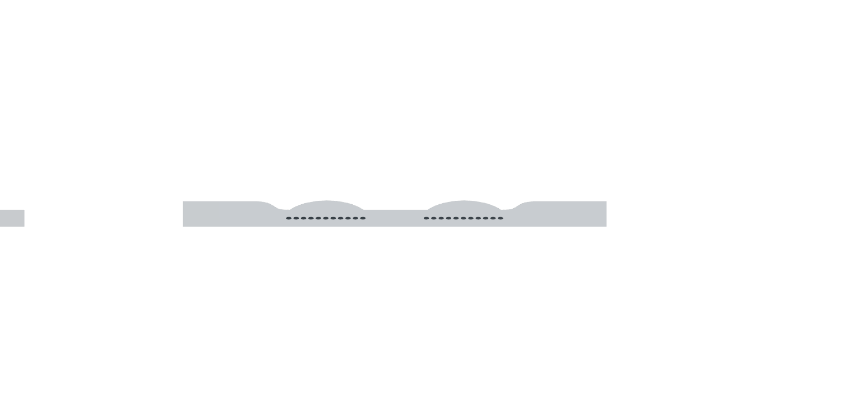
▲ Fig. 4d Channel switching waveform [세미나 원본 S13_10]
⬜ 전환 과도·crosstalk 정량 [G-E6]
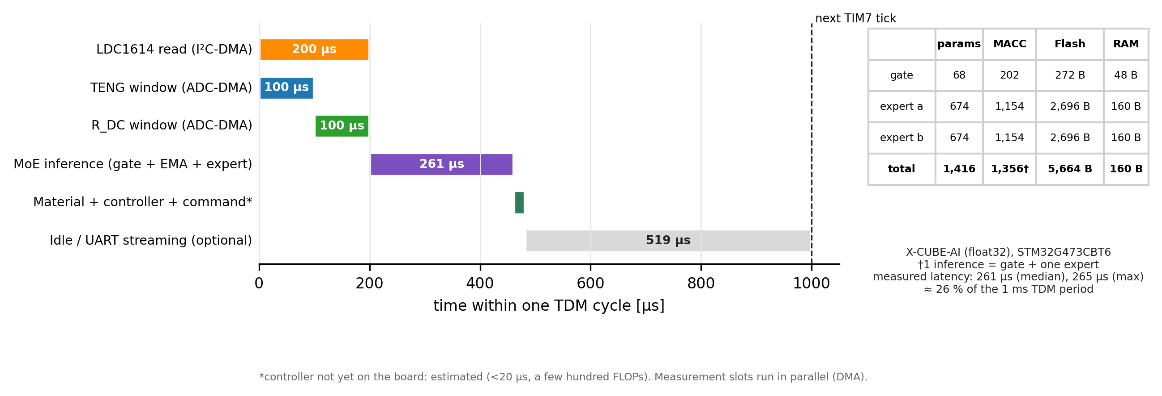
▲ Fig. 4e 1-ms cycle timing & model budget (제어기 시간은 추정 → G-E8) [시뮬 fig2_timing_budget]

4. Signal Characterization and Dataset
이 절의 주장: 비접촉에서 R은 인장만, L은 인장+근접에 의존 → 디커플링의 물리적 근거 근거: 플랫폼·프로토콜 A/B/C·곡면 보유 / ⬜ 프로토콜 D(재질)·E(TENG) [G-E2·E3]
- 5축 리니어 스테이지 (700 × 700 mm, 인장 4축 + 근접 1축), F/T 센서 정답 — S20–S21
- 프로토콜 A(인장 연속·근접 이산) / B(근접 연속·인장 이산) / C(인장 이산·힘 연속) — S22
- 데이터셋 통계 ⬜ 세션·샘플·분할 [G-W5]
- 디커플링 가능성 정량 ⬜ L·R 등고선 직교성·야코비안 조건수 지도 [G-E11 · M3]
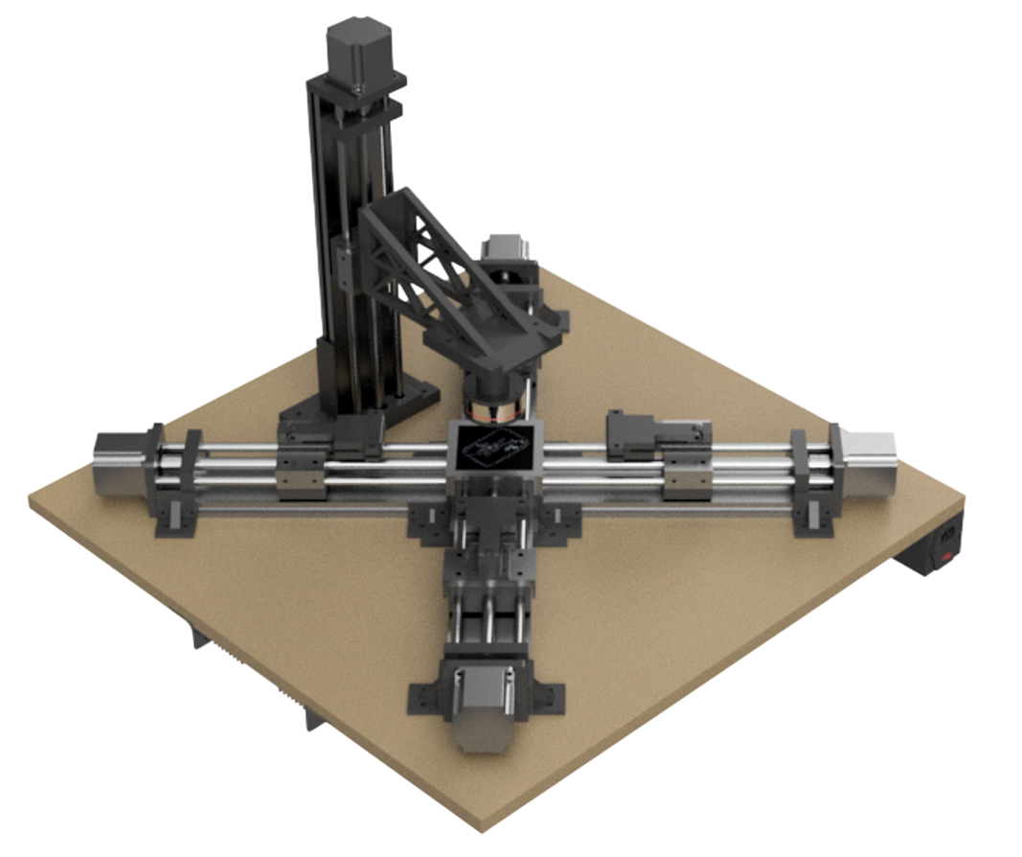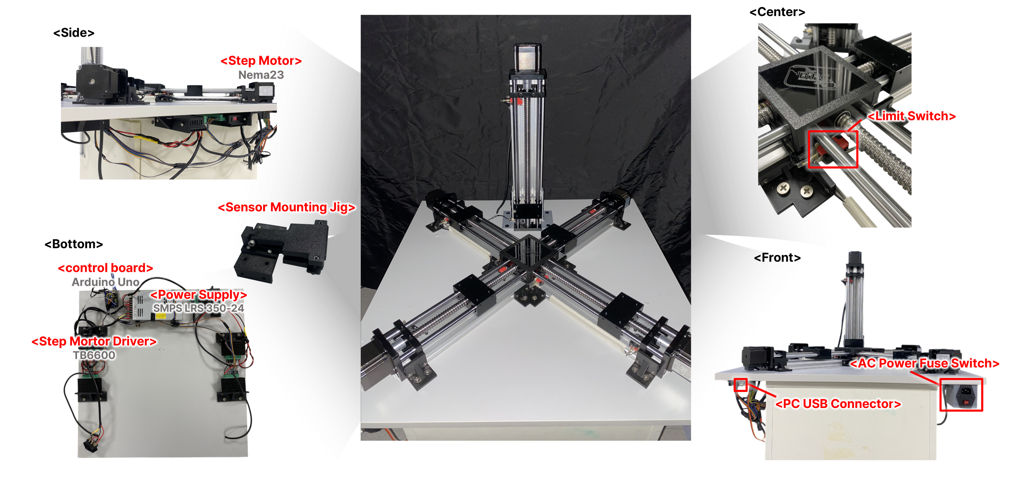
▲ Fig. 5a Custom 5-axis test platform — render / photo [세미나 원본 S20_01, S20_03]
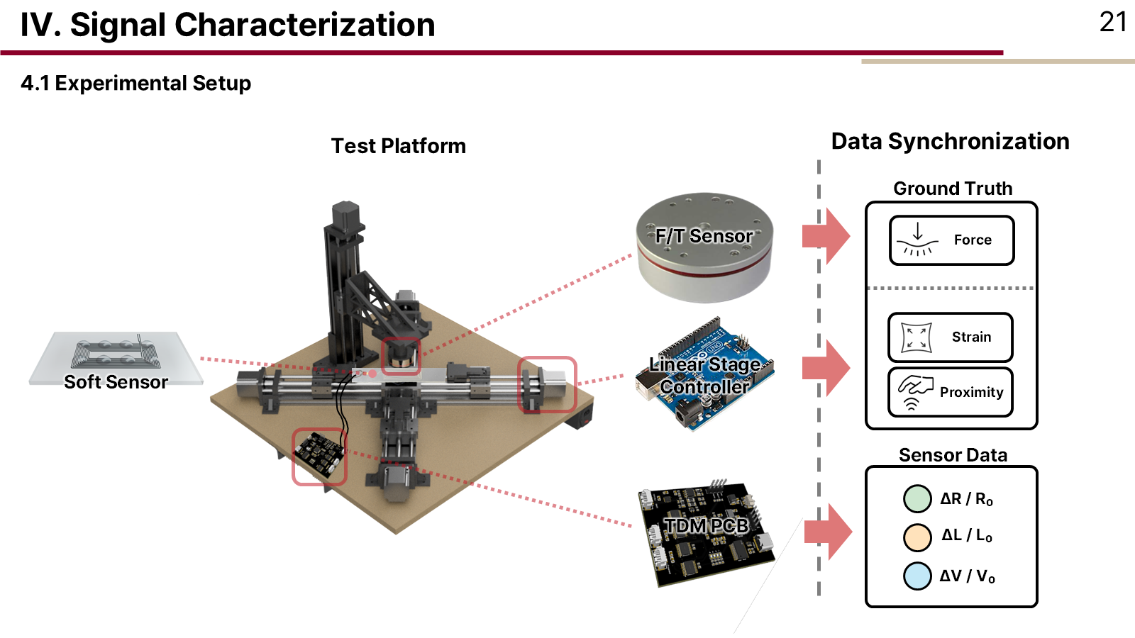
▲ Fig. 5b Ground truth (F/T, stage) and sensor data synchronization [세미나 S21]
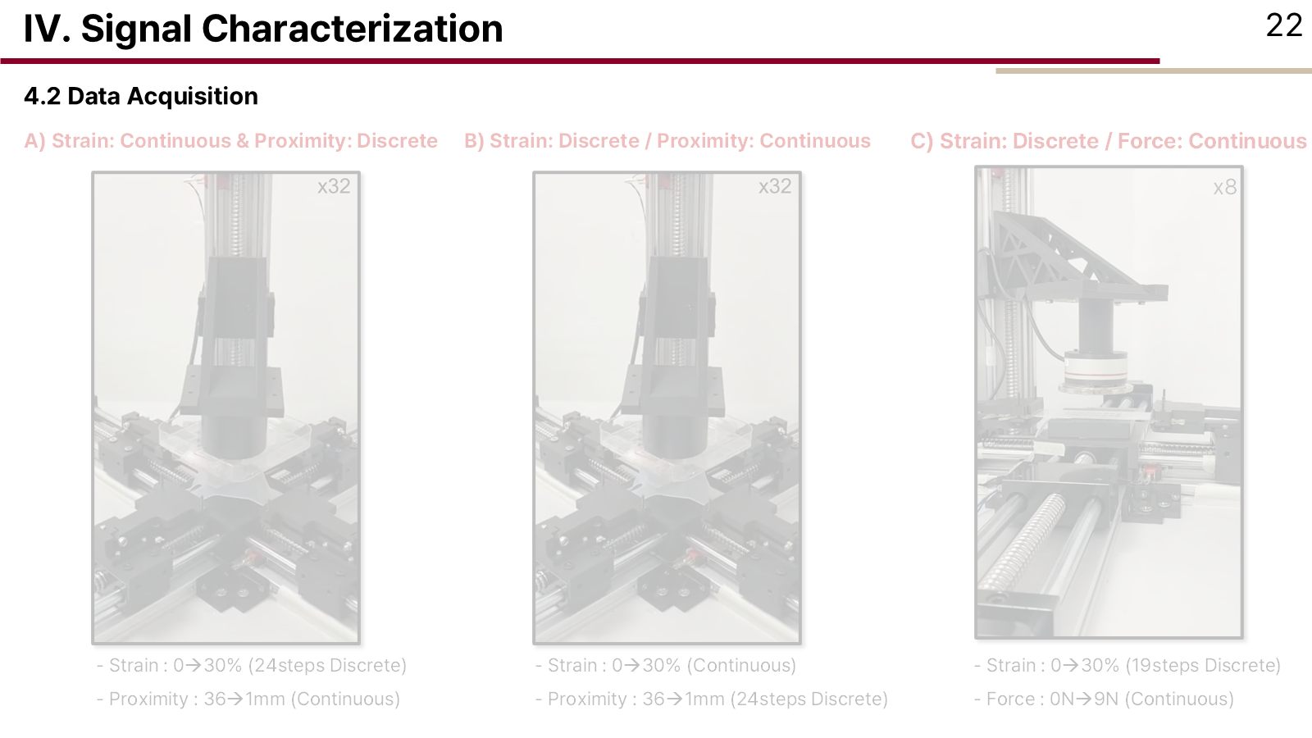
▲ Fig. 5c Data acquisition protocols A / B / C [세미나 S22]
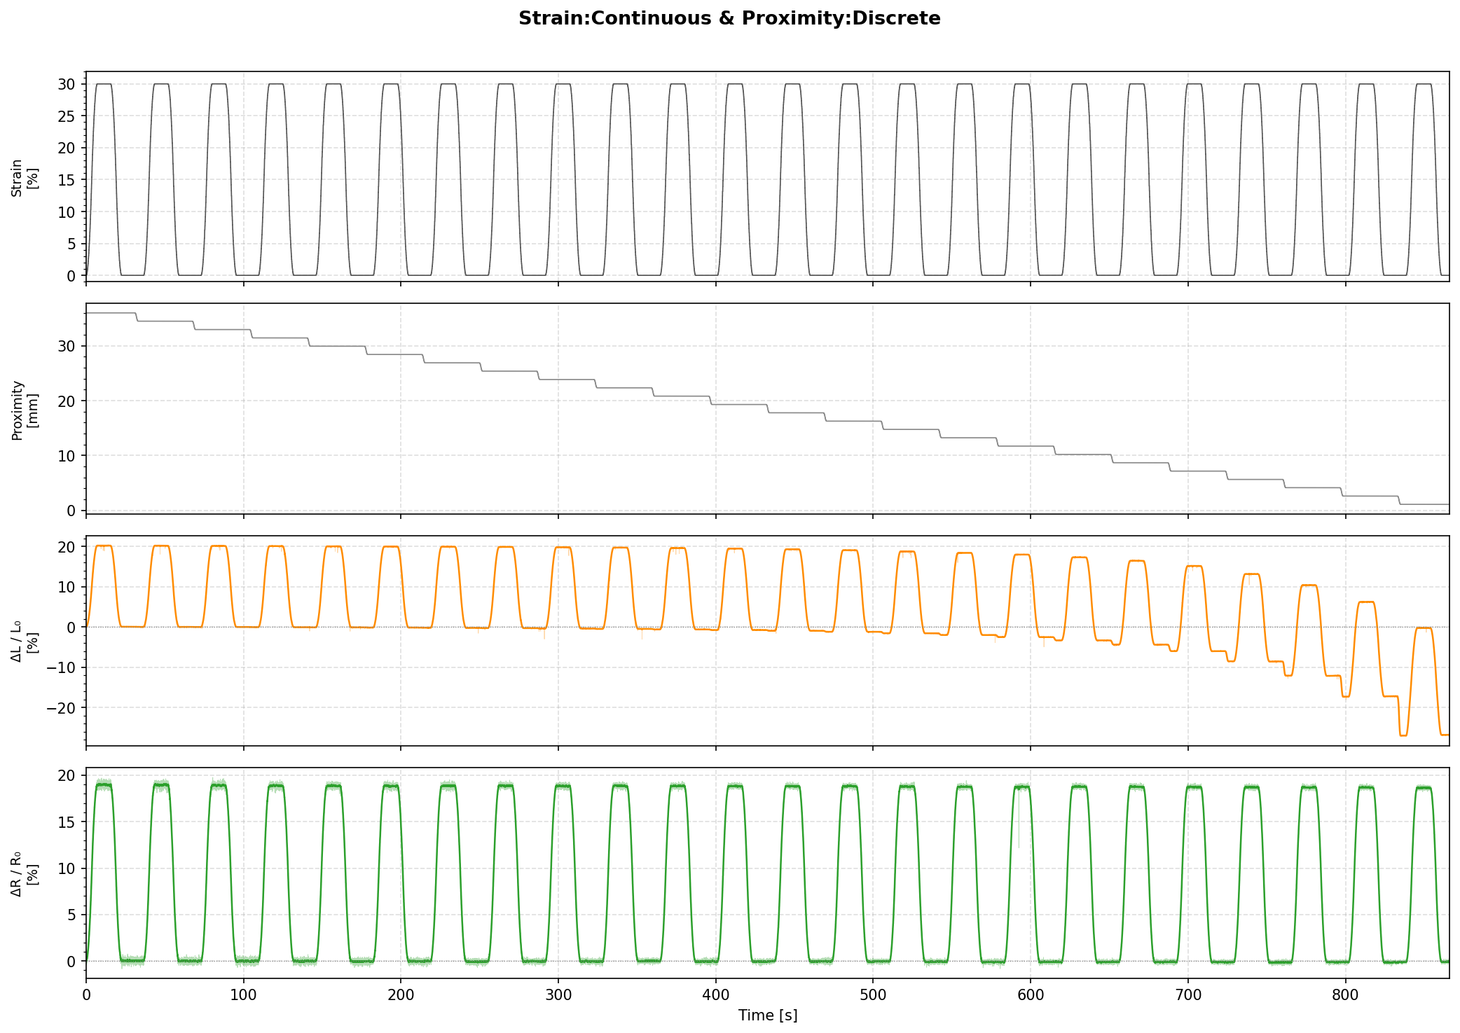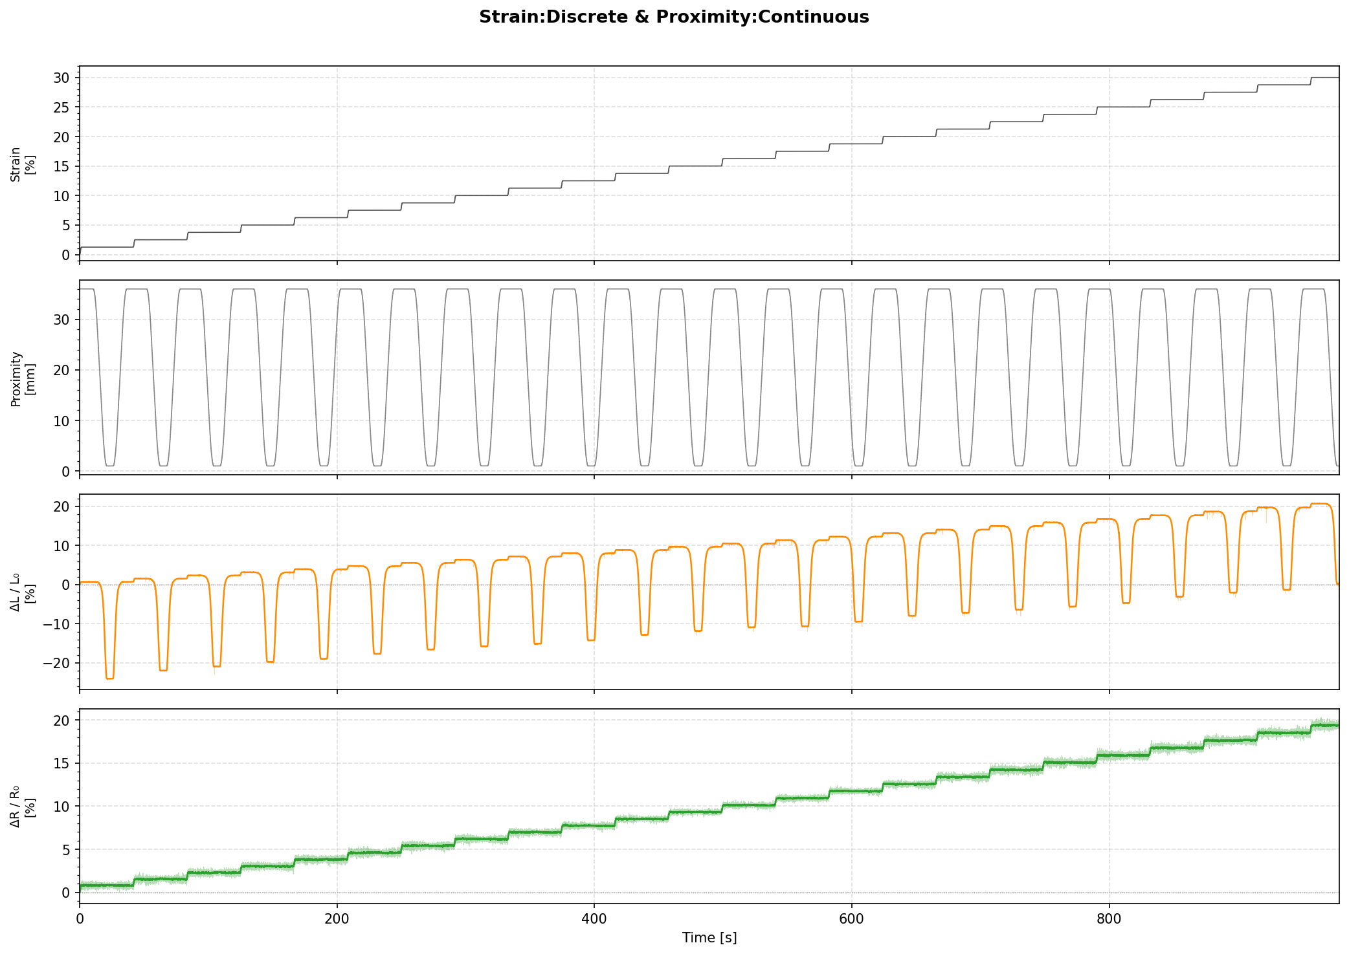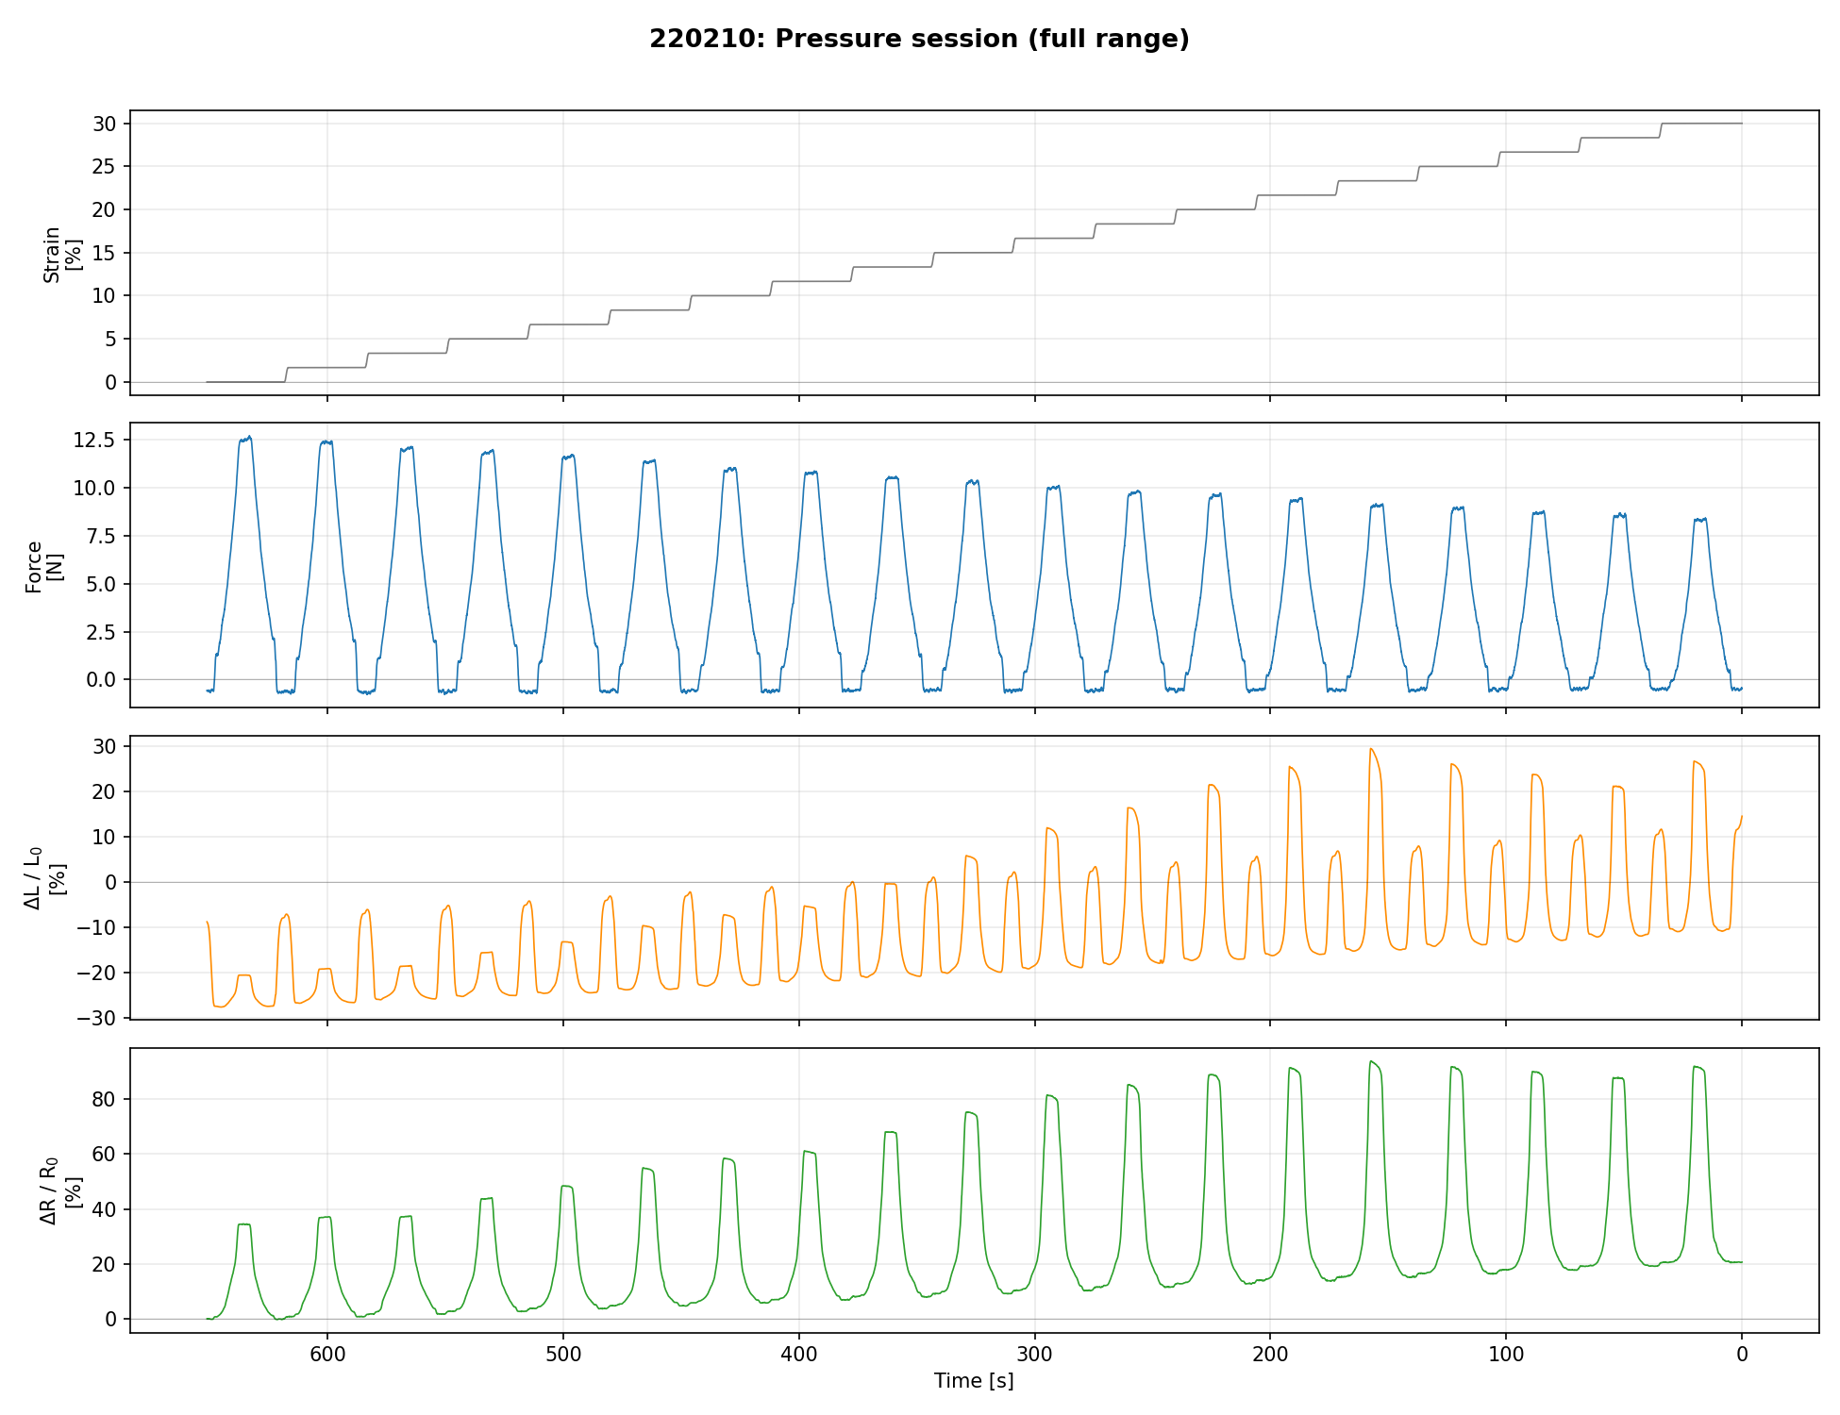
▲ Fig. 5d Time series — A / B / C [세미나 원본 S23_01, S23_02, S23_03]
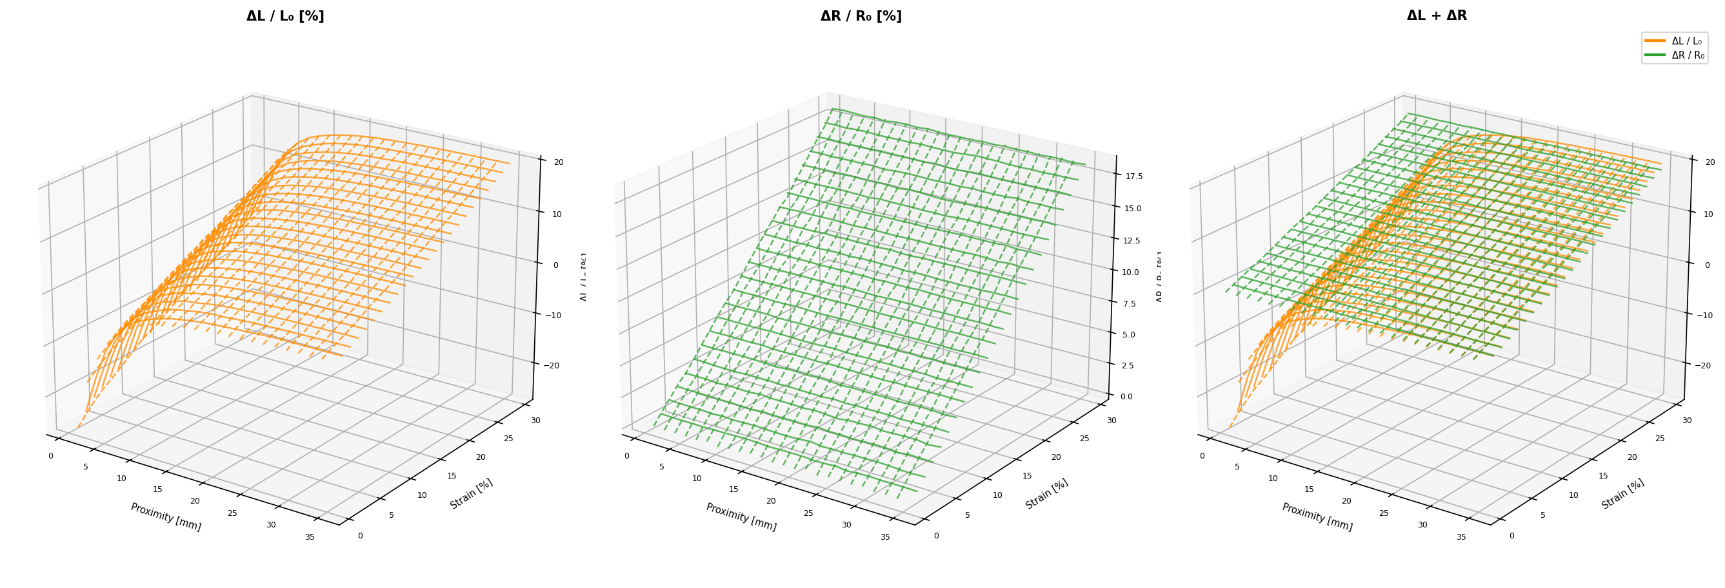
▲ Fig. 5e Non-contact surfaces: ΔL(ε, d), ΔR(ε, d) [세미나 원본 S24_04]
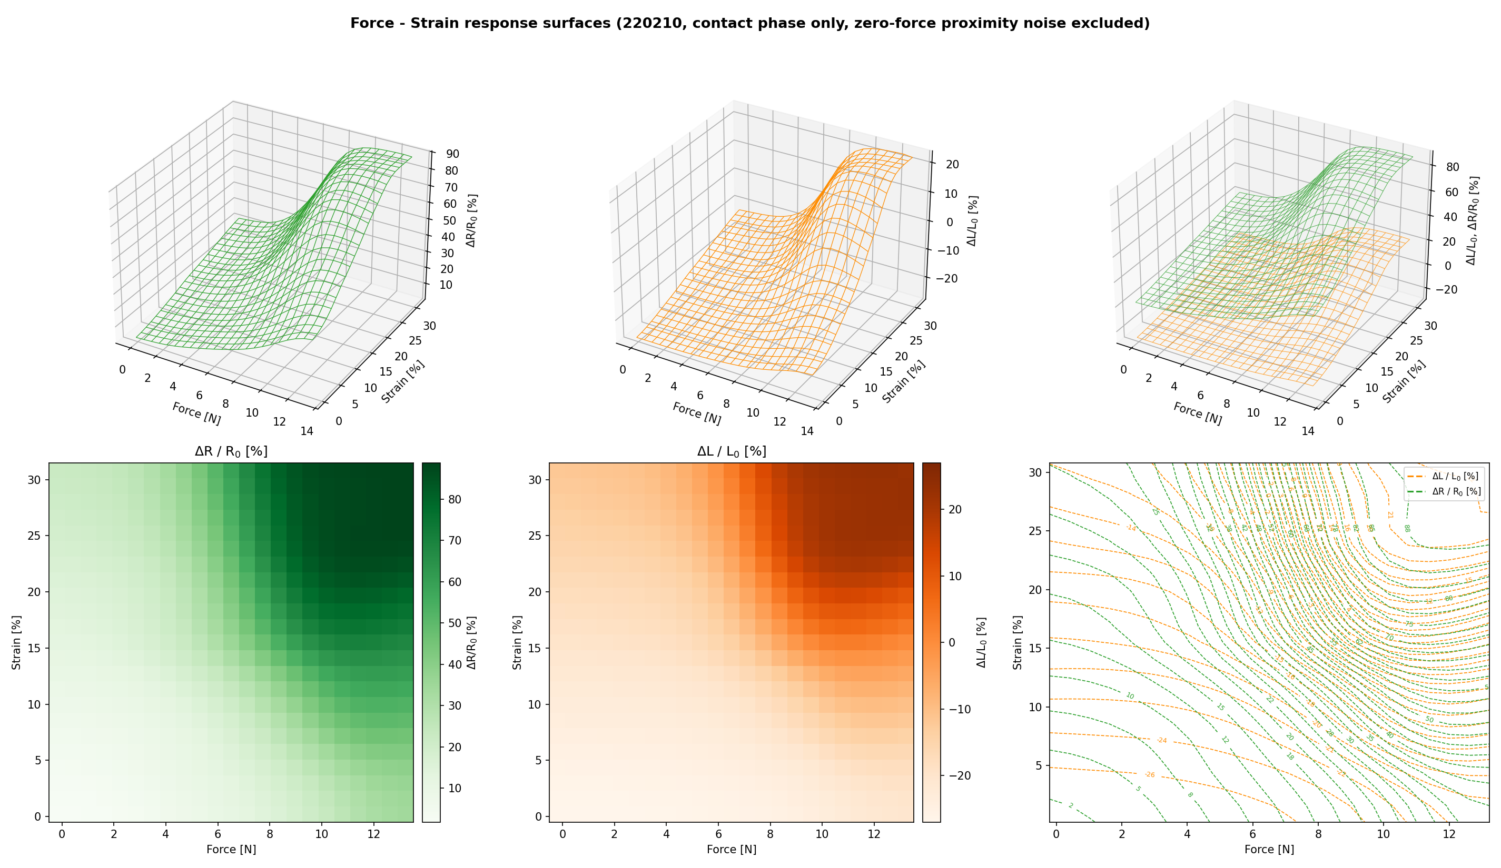
▲ Fig. 5f Contact surfaces: ΔL(ε, F), ΔR(ε, F) [세미나 원본 S24_01]

5. Embedded Decoupling for Real-Time Inference
이 절의 주장: 1.4 k 파라미터 Gate-MoE가 MCU에서 260 µs에 디커플링하고, 해석적 역산보다 안정적이다 근거: 구조·오프라인·배포 보유 / ⬜ 실시간 성능 [M0], 선정 근거·기준선 [M3]
- SLS-EMA + Gate-MoE: 입력 (ΔL, ΔR, EMA_L, EMA_R), 게이트 → 비접촉(ε, d) / 접촉(ε, F), 전이 시 EMA 리셋 — S26
- 오프라인: 게이트 0.987, ε R² 0.988 (0.108 %), d R² 0.990 (0.318 mm), F R² 0.982 (0.253 N) — S27
- 배포: sklearn → ONNX → ST Edge AI → STM32 C, 1,416 파라미터, 5.53 KB, ≈260 µs (주기의 26 %) — S28
- 실시간: 게이트 0.989, ε 0.947, d 0.794, F 0.591 — S30 ⬜ 수정 후 재측정 [G-E1 · M0]
- 모델 선정 근거 ⬜ 단일 MLP vs MoE, EMA 유무·τ, 크기 스윕 → 정확도–파라미터–지연 파레토 [G-E11 · M3]
- 기준선 ⬜ 해석적 역산 vs Gate-MoE (실측 test) [G-E7 · M3]
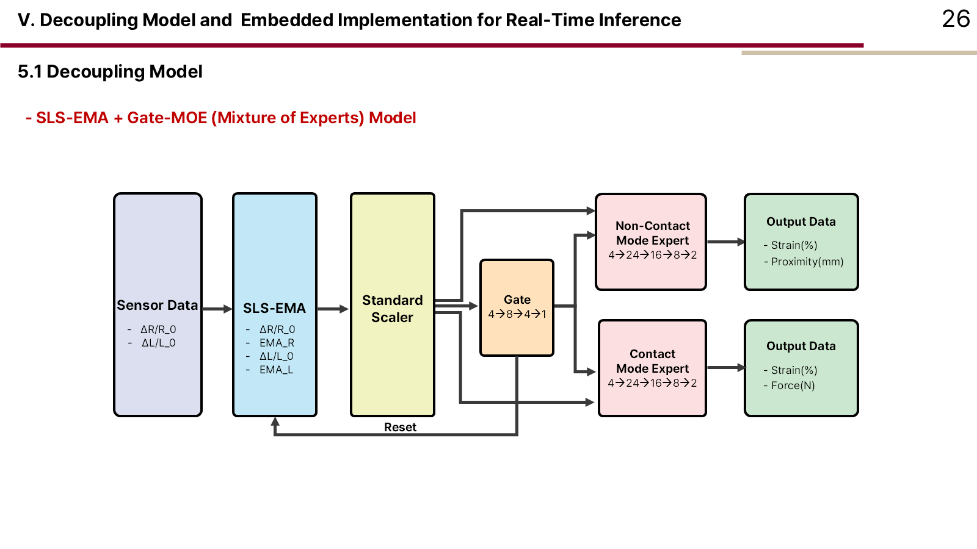
▲ Fig. 6a SLS-EMA + Gate-MoE architecture [세미나 S26]
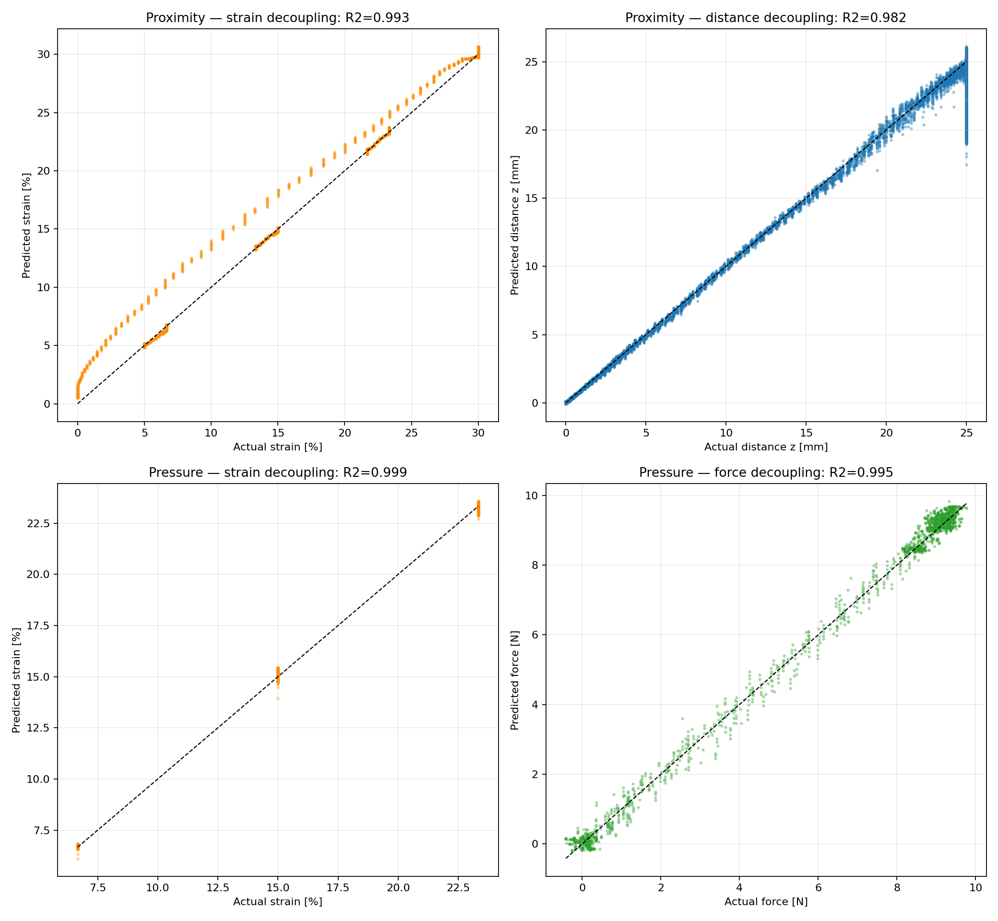
▲ Fig. 6b Offline held-out parity [세미나 원본 S27_02]
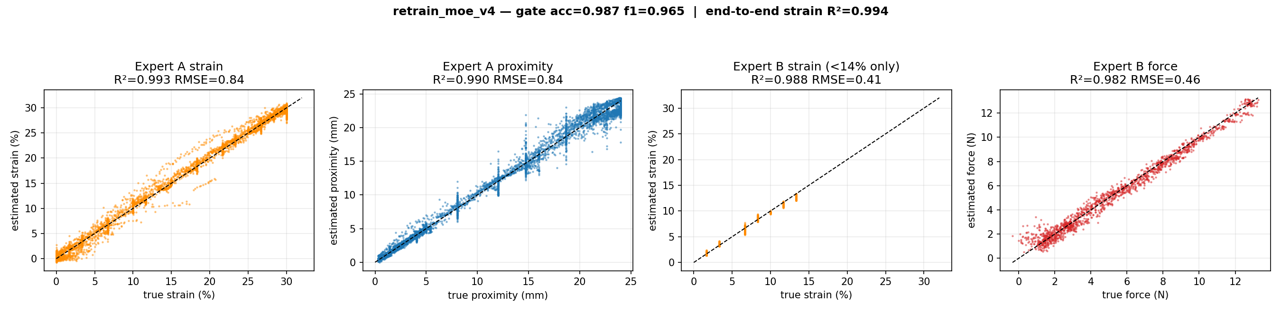
▲ Fig. 6c Expert-wise parity [세미나 원본 S27_04]
⬜ [그림 자리] 모델 선정 파레토 (정확도 vs 파라미터 vs 지연) (G-E11 · G-F10 · M3)
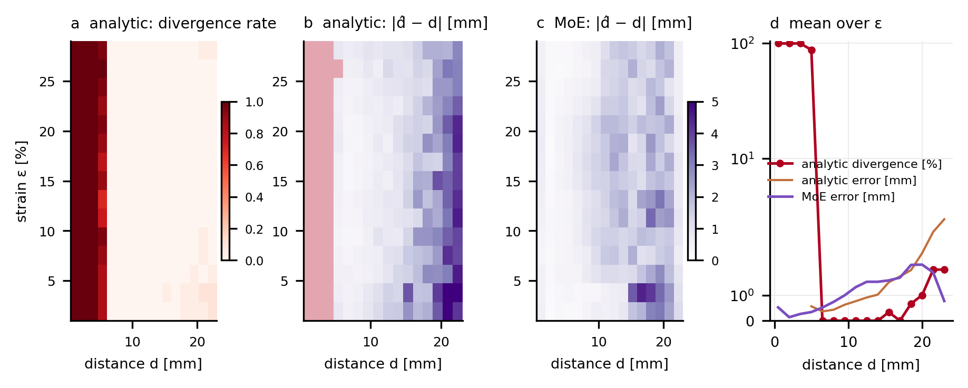
▲ Fig. 6d Analytical inversion vs MoE (시뮬 — 실측 test로 교체 [G-E7]) [시뮬 fig7_analytic_vs_moe]
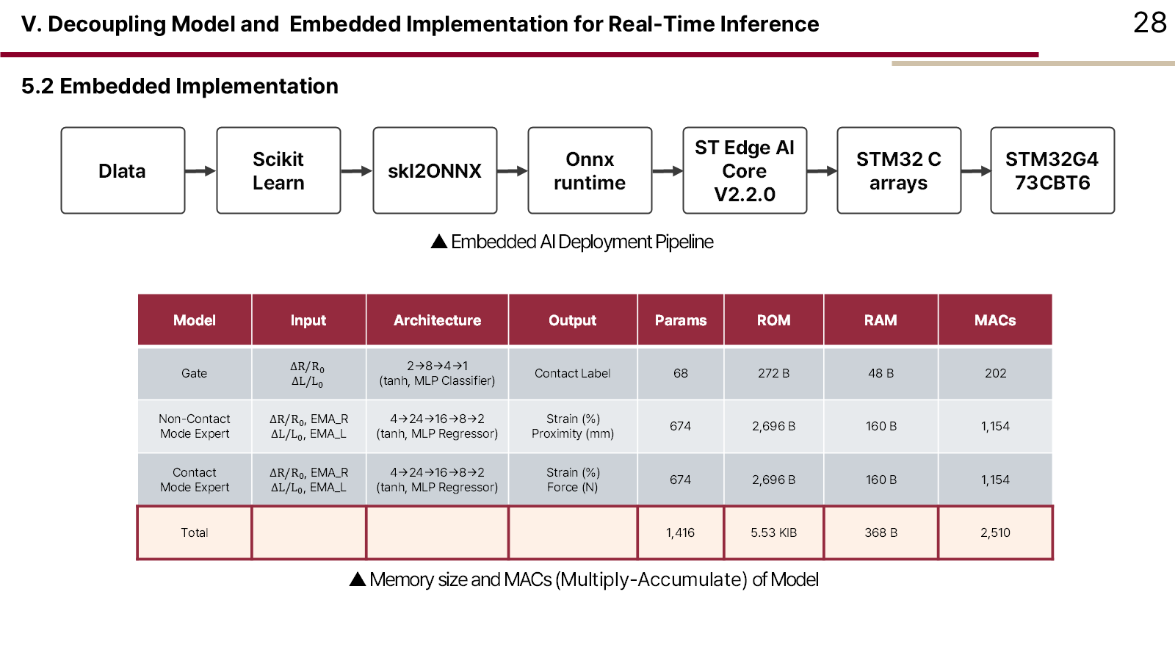
▲ Fig. 7a Embedded deployment pipeline & budget [세미나 S28]
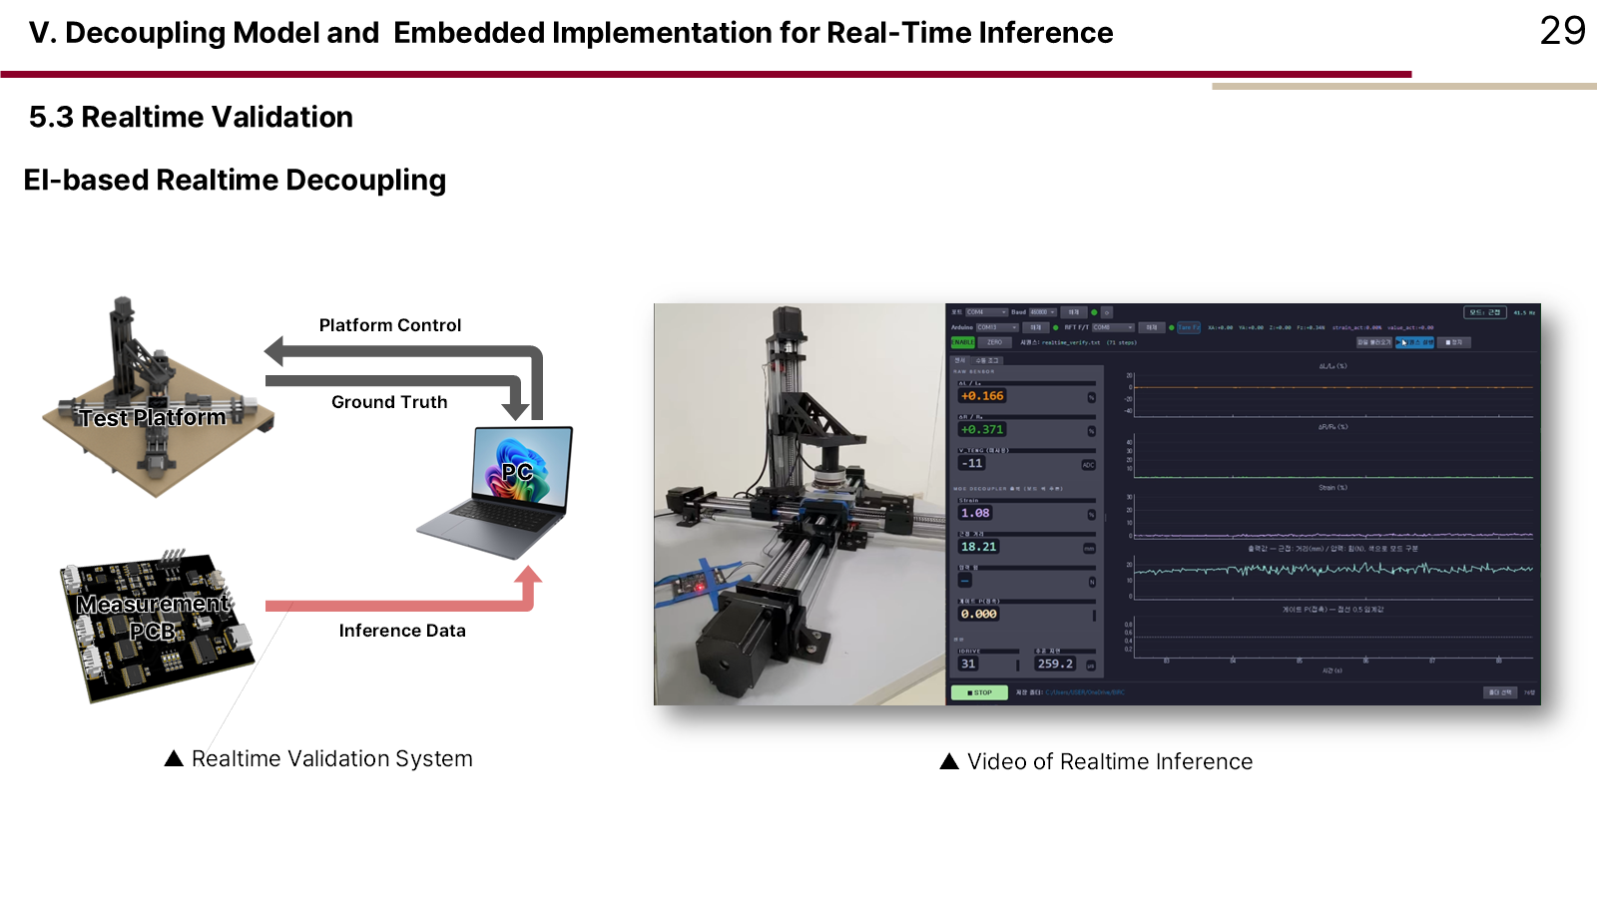
▲ Fig. 7b Real-time validation setup [세미나 S29]
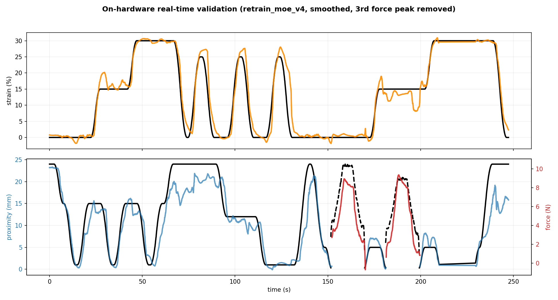
▲ Fig. 7c On-hardware real-time validation (separate session) [세미나 원본 S30_02]
⬜ 'smoothed, 3rd force peak removed' 처리 명시 또는 원데이터 재작도, 축 라벨 %→mm [G-F2]
⬜ [그림 자리] 수정된 실시간 검증 (동기화·폐루프 후) (G-E1 · M0)

6. Electrical-Property (Material) and Contact Sensing
이 절의 주장: 접촉 전에 재질을 알고, TENG로 접촉·분리를 게이트보다 빠르고 넓게 잡는다 근거: 예비(S12_02, 시뮬) 보유 / ⬜ 정량 전부 [M1·M2]
- 재질: 비접촉 ΔR로 역산한 ε로 ΔL의 변형률 성분을 빼고, 남은 잔차의 부호로 도체/유전체를 판별한다 (PINN Stage 1과 같은 원리)
- 접촉: 게이트 ∨ TENG 래치
- TENG가 필요한 이유 (피드백 1-1) ⬜ 검출 지연·유전체/저하중 검출률·분리 검출: 게이트만 vs 게이트 ∨ TENG [G-E3 · M2]
- 통합 모델 ⬜ 재질·TENG 포함 온보드 모델, 예산 갱신 [G-E9]
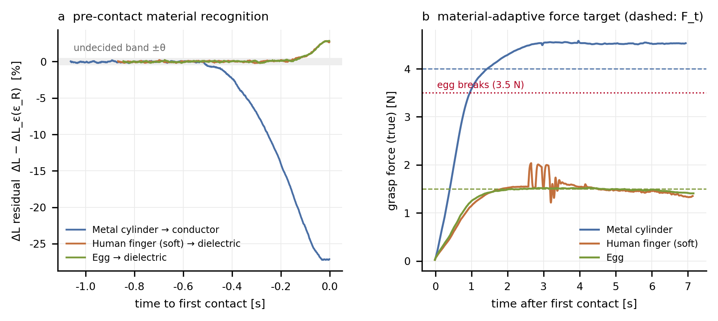
▲ (예비) 재질 잔차와 재질별 목표 힘 — 시뮬 [시뮬 fig5_material_adaptive]
⬜ [그림 자리] 재질 분류 혼동행렬 · 잔차 vs 거리 (실측) (G-E2 · G-F3 · M1)
⬜ [그림 자리] TENG 조건별 전압 · 검출 지연 · 게이트 대비 비교 (실측) (G-E3 · G-F4 · M2)

7. Application: Soft Gripper with Perception and Adaptive Control
이 절의 주장: 다섯 모달리티가 각각 제어 결정에 쓰인다 (시뮬레이션 검증) 근거: 시뮬 F1·F3·F4·F8 보유 / ⬜ 실물 [G-E10, 2027]
- 상태 머신 (OPEN → APPROACH → GRASP → HOLD → RELEASE), 근접 스케줄 pre-shape, 재질 적응 admittance, 안전 계층 — 1 kHz 온보드
- ablation: 재질을 빼면 계란 파손, TENG를 빼면 파지 실패, 근접을 빼면 충격 증가 (시뮬)
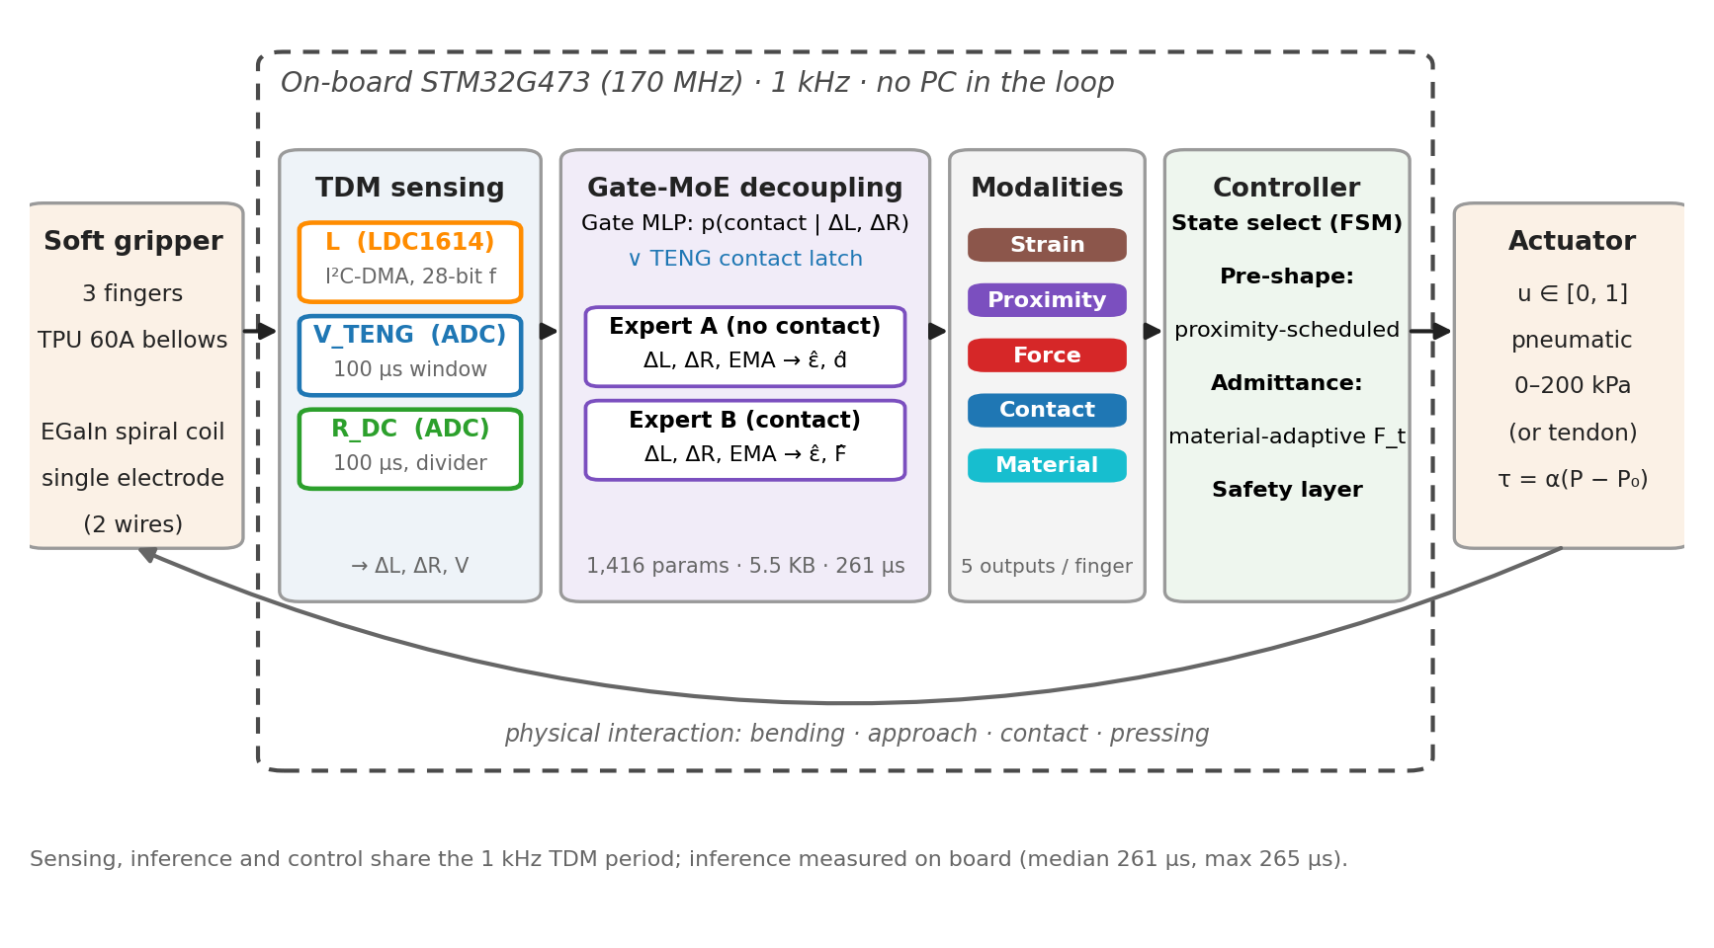
▲ Fig. 8a Sensing-to-control pipeline [시뮬 fig1_architecture]
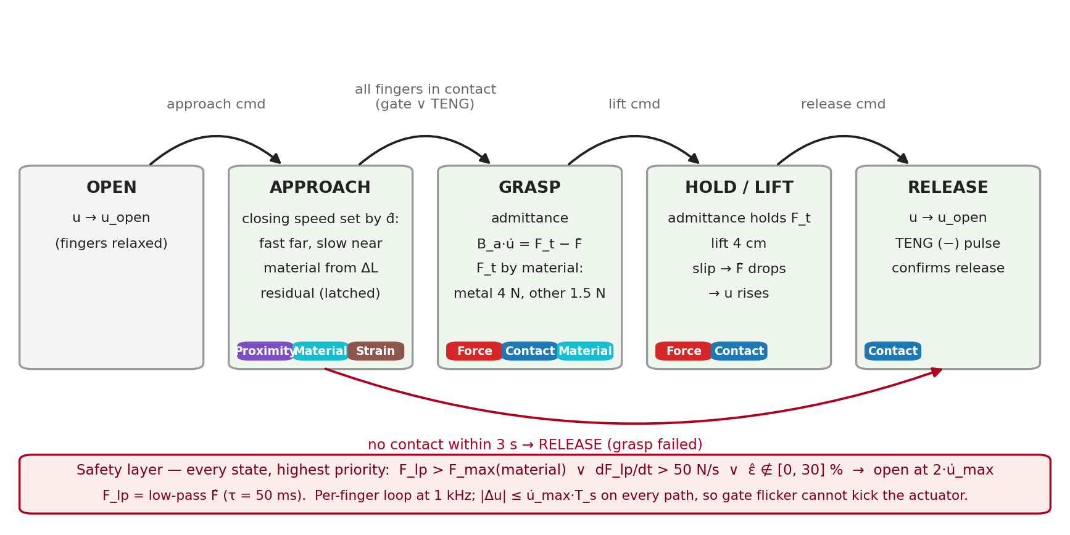
▲ Fig. 8b State machine & modality roles [시뮬 fig3_state_machine]
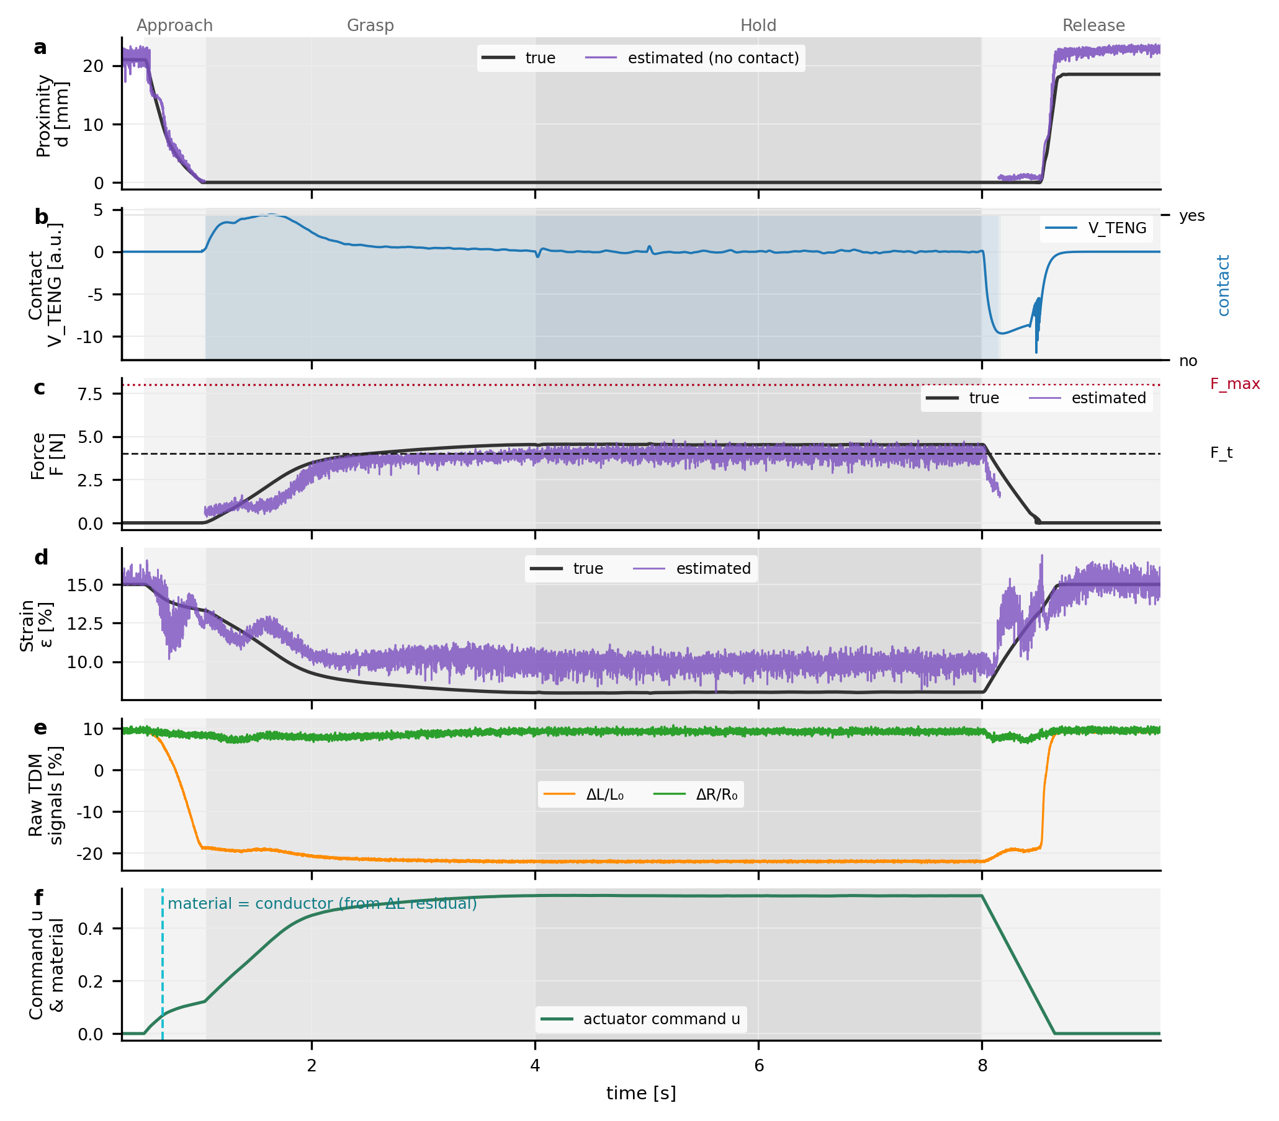
▲ Fig. 9 Five modalities in one grasp (simulated) [시뮬 fig4_grasp_timeline]
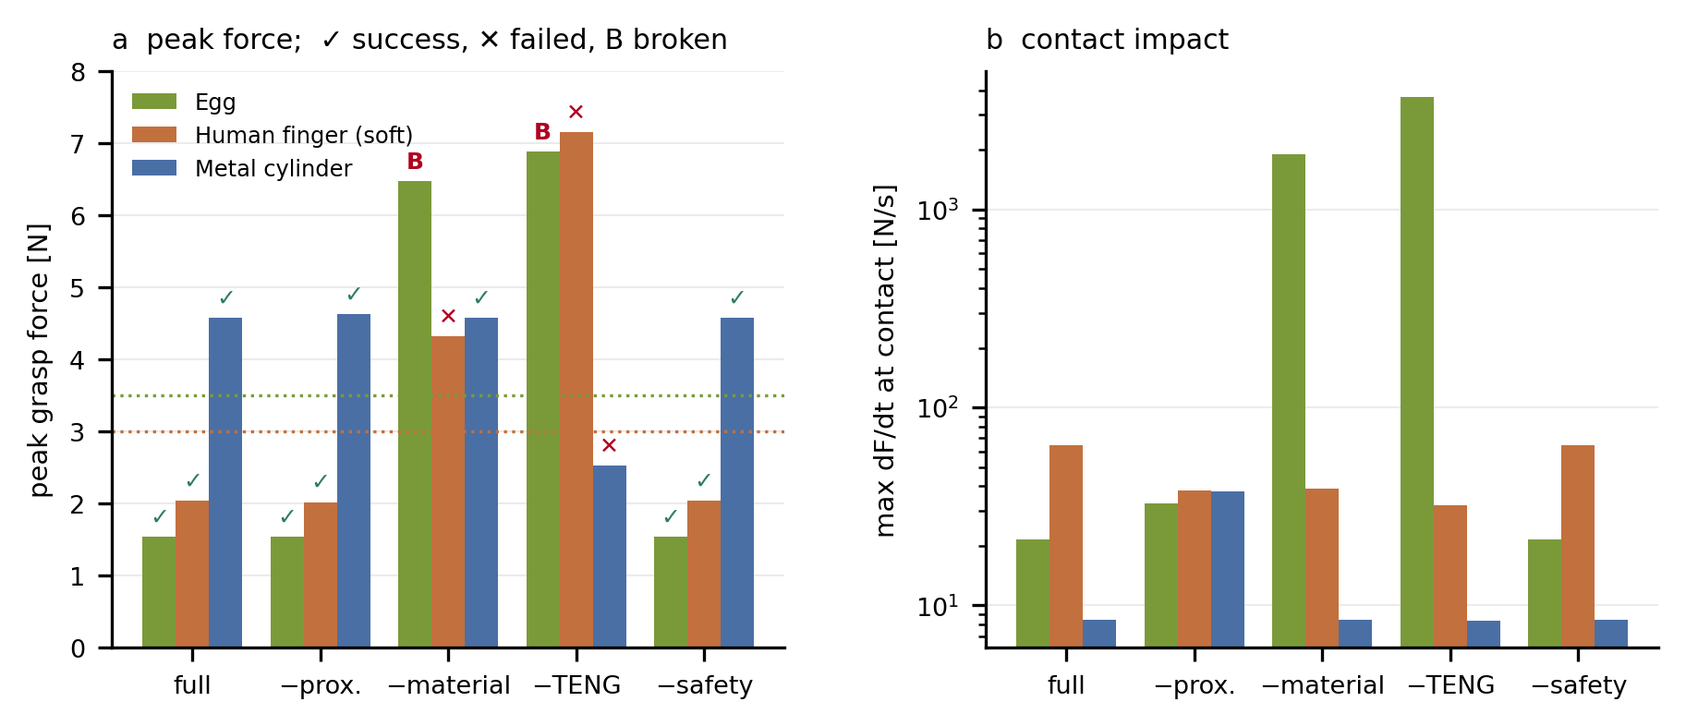
▲ Fig. 10 Modality ablation (simulated) [시뮬 fig8_ablation]
⬜ [그림 자리] 실물 그리퍼 파지 사진·로그 (G-E10 · G-F6 · M5 (2027))

8. Conclusion
- 요약: S32 + 재질·TENG·제어 결과 ⬜ [M1, M2]
- 향후: 실물 그리퍼, 다중 주파수 임피던스(재질 인식 강화), 2D 변형, 무선 전력·통신 TDM, 어레이

부록. 그림·표 계획
번호 | 내용 | 출처 | 상태 | 보충 ID
Fig. 1 | 시스템 개요 | S7 | 보유 | —
Fig. 2 | 센서 설계·실물·현미경·제작 | S10, S11 + 원본 | 보유 | G-E5, G-W3
Fig. 3 | 자극–응답·재질 비교·TENG·메커니즘 | S12_14, S12_02, S12_05, S14_19 | 부분 | G-F1, G-F9, G-E2, G-E3, G-E12
Fig. 4 | PCB·TDM·전환 파형·타이밍 | S16–S18, S13_10 + 시뮬 F2 | 보유 | G-E6, G-E8, G-W4
Fig. 5 | 플랫폼·동기화·프로토콜·시계열·곡면 | S20–S24 | 보유 (D·E 없음) | G-E2, G-E3, G-W5
Fig. 6 | Gate-MoE·parity·선정 근거·기준선 | S26, S27 + 시뮬 F7 | 부분 | G-E7, G-E11
Fig. 7 | 배포·실시간 검증 | S28–S30 | 보유 (수정 필요) | G-E1, G-F2
신규 | 재질 분류·TENG 정량 | — | 없음 | G-E2, G-E3, G-E9
Fig. 8–10 | 제어 구조·시뮬 결과 | 시뮬 F1, F3, F4, F8 | 보유 (시뮬) | G-E10
Table 1 | 선행연구 비교 | — | 없음 | G-W1
Table 2 | 모델 예산·지연 | S28 | 보유 | G-E8

